项目编号：SXZCZB2026-ZCCS-0415

管护用房建设项目

竞争性磋商文件

采 购 人：柞水县凤凰国有林场
代理机构：陕西至诚项目管理集团有限公司
日 期：二〇二六年

目 录

第一章 竞争性磋商公告 1
第二章 供应商须知 6
供应商须知前附表 6
第三章 评审方法 25
第四章 合同条款及格式 31
合同条款及格式前附表 31
第五章 磋商内容及技术要求 59
第六章 竞争性磋商响应文件格式 106

第一章 竞争性磋商公告
项目概况
管护用房建设项目采购项目的潜在供应商应在陕西省西安市经济技术开发区未央路171-1号银池道拉斯财富中心21楼03室获取采购文件，并于 2026年04月16日 14时00分 （北京时间）前提交响应文件。
一、项目基本情况
项目编号：SXZCZB2026-ZCCS-0415
项目名称：管护用房建设项目
采购方式：竞争性磋商
预算金额：1,262,264.11元
采购需求：
合同包1(柞水县凤凰国有林场管护用房建设项目):
合同包预算金额：1,262,264.11元
合同包最高限价：1,262,264.11元
品目号 | 品目名称 | 采购标的 | 数量（单位） | 技术规格、参数及要求 | 品目预算(元)
1-1 | 其他建筑工程 | 对柞水县凤凰国有林场下辖6个管护站房屋改造（详见项目规划设计） | 1(批) | 详见采购文件 | 1,262,264.11
本合同包不接受联合体投标
合同履行期限：详见采购文件
二、申请人的资格要求：
1.满足《中华人民共和国政府采购法》第二十二条规定;
2.落实政府采购政策需满足的资格要求：
合同包1(柞水县凤凰国有林场管护用房建设项目)落实政府采购政策需满足的资格要求如下:
（1）《政府采购促进中小企业发展管理办法》（财库〔2020〕46号）；
（2）《财政部司法部关于政府采购支持监狱企业发展有关问题的通知》（财库〔2014〕68号）；
（3）《关于促进残疾人就业政府采购政策的通知》（财库〔2017〕141号）；
（4）《节能产品政府采购实施意见》（财库〔2004〕185号）；
（5）《环境标志产品政府采购实施的意见》（财库〔2006〕90号）；
（6）《国务院办公厅关于建立政府强制采购节能产品制度的通知》（国办发〔2007〕51号）；
（7）财政部发展改革委生态环境部市场监管总局关于调整优化节能产品、环境标志产品政府采购执行机制的通知（财库〔2019〕9号）；
（8）《关于印发环境标志产品政府采购品目清单的通知》--（财库〔2019〕18号）；
（9）《关于印发节能产品政府采购品目清单的通知》--（财库〔2019〕19号）；
（10）《关于发布参与实施政府采购节能产品、环境标志产品认证机构名录的公告》—2019年第16号；
（11）《关于运用政府采购政策支持乡村产业振兴的通知》（财库〔2021〕19号）；
（12）陕西省财政厅关于印发《陕西省中小企业政府采购信用融资办法》（陕财办采〔2018〕23号），相关政策、业务流程、办理平台（详见http://www.ccgp-shaanxi.gov.cn/zcdservice/zcd/shanxi/）；
（13）《陕西省财政厅关于加快推进我省中小企业政府采购信用融资工作的通知》（陕财办采〔2020〕15号）；
（14）《关于进一步加强政府绿色采购有关问题的通知》（陕财办采〔2021〕29号）；
（15）《陕西省财政厅陕西省工业和信息化厅关于运用政府采购政策支持首台（套）及创新产品有关事项的通知》（陕财办采〔2021〕17号）；
（16）《关于进一步加大政府采购支持中小企业力度的通知》（财库〔2022〕19号）、《关于落实政府采购支持中小企业政策有关事项的通知》（陕财办采函〔2022〕10号）；
（17）其他需要落实的政府采购政策。
3.本项目的特定资格要求：
合同包1(柞水县凤凰国有林场管护用房建设项目)特定资格要求如下:
（1）提供合格有效的法人或者其他组织的营业执照等证明文件，自然人的身份证明；
（2）提供法定代表人授权书（附法定代表人、被授权人身份证复印件），法定代表人直接参加的，须提供法定代表人身份证明及身份证复印件；
（3）财务状况：提供递交磋商响应文件截止之日前两年内（2024年或2025年）任意一个年度经审计的财务报告（包括“四表一注”，即资产负债表、利润表、现金流量表、所有者权益变动表及其附注，符合《中小企业划型标准规定》的小型企业按照《小企业会计准则》执行。成立时间至提交磋商响应文件截止时间不足一年的可提供成立后任意时段的资产负债表），审计报告须具有注册会计师行业统一监管平台（http://acc.mof.gov.cn）赋予的验证码；或提供其开标前三个月内基本开户银行出具的资信证明；
（4）税收缴纳证明：提供递交磋商响应文件截止日前一年内已缴纳的至少一个月的纳税证明或完税证明（任意税种），依法免税的单位应提供相关证明材料；
（5）社会保障资金缴纳证明：提供递交磋商响应文件截止日前一年内已缴存的至少一个月的社会保障资金缴存单据或社保机构开具的社会保险参保缴费情况证明，依法不需要缴纳社会保障资金的单位应提供相关证明材料；
（6）供应商须具备【建筑工程施工总承包三级】及以上资质，并提供有效的安全生产许可证；
（7）供应商拟派项目经理须具备建筑工程专业二级及以上注册建造师资质、具有安全生产考核合格证（B证），且无在建工程（提供无在建承诺书）；
（8）提供《供应商信用记录书面声明函》，供应商未被列入“信用中国”网站记录的“失信被执行人”或“重大税收违法案件当事人”名单；不处于“中国政府采购网”记录的“政府采购严重违法失信行为信息记录名单”中的禁止参加政府采购活动期间；
（9）参加政府采购活动前3年内，在经营活动中没有重大违法记录的书面声明；
（10）提供具有履行合同所必需的设备和专业技术能力的书面承诺；
（11）控股管理关系：提供直接控股和管理关系清单。若与其他供应商存在单位负责人为同一人或者存在直接控股、管理关系的，则投标无效；
（12）供应商须提供中小企业声明函；
（13）本项目不接受联合体投标（提供承诺书）。
三、获取采购文件
时间：2026年04月03日至2026年04月10日，每天上午09:00:00至12:00:00，下午14:00:00至17:00:00（北京时间）
途径：陕西省西安市经济技术开发区未央路171-1号银池道拉斯财富中心21楼03室
方式：现场获取
售价：500元
四、响应文件提交
截止时间：2026年04月16日 14时00分00秒（北京时间）
地点：陕西省西安市经济技术开发区未央路171-1号银池道拉斯财富中心21楼03室
五、开启
时间：2026年04月16日 14时00分00秒（北京时间）
地点：陕西省西安市经济技术开发区未央路171-1号银池道拉斯财富中心21楼03室
六、公告期限
自本公告发布之日起3个工作日。
七、其他补充事宜
（1）供应商领取采购文件时，请携带单位介绍信及经办人身份证原件及复印件加盖公章；
（2）请供应商按照《陕西省财政厅关于政府采购供应商注册登记有关事项的通知》中的要求，通过陕西省政府采购网（http://www.ccgp-shaanxi.gov.cn/）注册登记加入陕西省政府采购供应商库；
（3）本项目专门面向中小企业采购。
八、对本次招标提出询问，请按以下方式联系。
1.采购人信息
名称：柞水县凤凰国有林场
地址：柞水县凤凰镇凤镇社区
联系方式：0914-4261348
2.采购代理机构信息
名称：陕西至诚项目管理集团有限公司
地址：陕西省西安市经济技术开发区未央路171-1号银池道拉斯财富中心21楼03室
联系方式：029-88219779
3.项目联系方式
项目联系人：康乐、孙洋、常瑛
电话：029-88219779

陕西至诚项目管理集团有限公司
2026年04月02日

第二章 供应商须知

供应商须知前附表
本表是对供应商须知的具体补充和修改，如有矛盾，应以本资料表为准。
序号 | 条款号 | 编 列 内 容
1 | 2.3 | 采 购 人：柞水县凤凰国有林场  采购代理机构：陕西至诚项目管理集团有限公司  地 址：陕西省西安市经济技术开发区未央路171-1号银池道拉斯财富中心21楼03室  邮 编：710000  电 话：029-88219779  邮 箱：SXZCXMGLJT@163.com
2 | 3.6 | 本项目不接受联合体磋商。
3 | 9.2 | 不允许提供备选方案。
4 | 9.3 | 本次磋商的最小单元为“项目”，供应商可根据自身的资质情况和经营范围对本次项目进行磋商，不得将其子目再行分解或只对本次项目中的品目进行不完全磋商，任何不完全的响应将会被拒绝。
5 | 11.1 | 磋商报价：本工程合同形式为固定综合单价合同，各投标人依据企业自身情况自主报价、风险自负。所有投标报价中的单价和合价均以人民币表示。投标人在投标报价时应仔细对磋商文件进行透彻的分析研究。各投标人对分部分项工程费、措施项目费、其他项目费等进行自主报价、风险自负。  供应商所报的价格应考虑到可能发生的所有与完成本项目相关服务及履行合同义务有关的一切费用，任何有选择的报价将不予接受，按无效磋商处理。
6 | 12.1 | 特定资格证明文件：  （1）提供合格有效的法人或者其他组织的营业执照等证明文件，自然人的身份证明；  （2）提供法定代表人授权书（附法定代表人、被授权人身份证复印件），法定代表人直接参加的，须提供法定代表人身份证明及身份证复印件；  （3）财务状况：提供递交磋商响应文件截止之日前两年内（2024年或2025年）任意一个年度经审计的财务报告（包括“四表一注”，即资产负债表、利润表、现金流量表、所有者权益变动表及其附注，符合《中小企业划型标准规定》的小型企业按照《小企业会计准则》执行。成立时间至提交磋商响应文件截止时间不足一年的可提供成立后任意时段的资产负债表），审计报告须具有注册会计师行业统一监管平台（http://acc.mof.gov.cn）赋予的验证码；或提供其开标前三个月内基本开户银行出具的资信证明；  （4）税收缴纳证明：提供递交磋商响应文件截止日前一年内已缴纳的至少一个月的纳税证明或完税证明（任意税种），依法免税的单位应提供相关证明材料；  （5）社会保障资金缴纳证明：提供递交磋商响应文件截止日前一年内已缴存的至少一个月的社会保障资金缴存单据或社保机构开具的社会保险参保缴费情况证明，依法不需要缴纳社会保障资金的单位应提供相关证明材料；  （6）供应商须具备【建筑工程施工总承包三级】及以上资质，并提供有效的安全生产许可证；  （7）供应商拟派项目经理须具备建筑工程专业二级及以上注册建造师资质、具有安全生产考核合格证（B证），且无在建工程（提供无在建承诺书）；  （8）提供《供应商信用记录书面声明函》，供应商未被列入“信用中国”网站记录的“失信被执行人”或“重大税收违法案件当事人”名单；不处于“中国政府采购网”记录的“政府采购严重违法失信行为信息记录名单”中的禁止参加政府采购活动期间；  （9）参加政府采购活动前3年内，在经营活动中没有重大违法记录的书面声明；  （10）提供具有履行合同所必需的设备和专业技术能力的书面承诺；  （11）控股管理关系：提供直接控股和管理关系清单。若与其他供应商存在单位负责人为同一人或者存在直接控股、管理关系的，则投标无效；  （12）供应商须提供中小企业声明函；  （13）本项目不接受联合体投标（提供承诺书）。  以上（1-13）为必备资质，缺一项或某项达不到要求，按无效磋商处理。
7 | 14.4 | 磋商保证金：无  磋商保证金的有效期与磋商有效期一致。担保机构出具的保函的有效期为磋商有效期延长一个月。  磋商保证金的缴纳形式：转账、电汇、担保机构保函。  供应商以银行转账、电汇形式缴纳保证金的，须从基本账户转出，并且在磋商响应文件递交截止前到达采购代理机构指定账户（转账时请注明项目编号）。磋商保证金到达采购代理机构指定账户后，供应商须与陕西至诚项目管理集团有限公司财务部联系确认到账后（联系电话029-88219779），将磋商保证金缴纳凭证复印件粘贴于磋商响应文件规定处。  供应商以保函形式缴纳磋商保证金的，须在磋商响应文件递交截止时间前将担保机构保函正本原件提交至采购代理机构备案，并将保函正本复印件附在磋商响应文件规定处。
8 | 15.1 | 磋商有效期:提交磋商响应文件的截止之日起90天。
9 | 16.1 | 投标文件正本壹份,副本贰份,开标一览表壹份,投标文件电子版（word版及签字盖章后的扫描件PDF版)壹份（U盘），并在盘面标注供应商全称、项目名称、编号；  磋商响应文件装订要求：胶装;  投标文件要求使用双面打印。
10 | 17.2 | 竞争性磋商响应文件正本、所有的副本、电子版本、报价一览表分开密封装在单独的封袋中（封袋不得有破损），且在封袋正面标明“正本”“副本”“电子版本”“报价一览表”字样。封袋应加贴封条，并在封线处加盖供应商公章，封袋正面要粘贴供应商全称、项目名称、编号等标识。  外层包装请按以下要求标记：  - 磋商响应单位的全称；  2) 磋商项目名称、项目编号；  3）正本或副本、电子版、报价一览表“请勿在＿＿＿＿＿(磋商时间)之前启封”。
11 | 18.1 | 磋商响应文件递交截止时间：见磋商公告  磋商响应文件递交地址：陕西省西安市经济技术开发区未央路171-1号银池道拉斯财富中心21楼03室  磋商响应文件接收人：陕西至诚项目管理集团有限公司
12 | 21.1 | 磋商时间：见磋商公告  磋商地点：陕西省西安市经济技术开发区未央路171-1号银池道拉斯财富中心21楼03室
13 | 24.1 | 评审方法：综合评分法（详见第三章）
14 | 29 | 磋商代理服务费：  29.1、代理服务费：以中标金额为基数，依据国家计委颁发的《招标代理服务收费管理暂行办法》（计价格〔2002〕1980号）及国家发展和改革委员会办公厅颁发的《关于招标代理服务收费有关问题的通知》（发改办价格〔2003〕857号）的有关规定执行。  29.2、本项目代理服务费由中标单位支付，中标单位应依据成交金额向招标代理机构交纳招标代理服务费。
15 | 银行  账户  信息 | 1、代理服务费账户：  采购代理机构开户名称：陕西至诚项目管理集团有限公司  开户行名称：中国建设银行股份有限公司西安高新技术产业开发区支行  账号：61050192090000002152
16 | 履约  担保 | 履约担保的形式：/  履约担保的金额：/
17 | 现场  踏勘 | （1）不组织现场踏勘：各投标人自行踏勘，相关费用及安全由投标人自行承担。
18 | 最高  限价 | 1,262,264.11元
19 | 项目  性质 | 本项目专门面向中小企业
20 | 项目所属行业 | 建筑业
21 | 政策性扣减 | 对符合《政府采购促进中小企业发展管理办法》(财库(2020)46号)规定的小微企业(监狱企业视同小型、微型企业)的报价给予5%的扣除,用扣除后的价格参加评审。本项目为专门面向中小企业，不再进行价格分的扣减。
22 | 其他 | 为了进一步推动金融支持政策更好适应市场主体的需要，扎实落实国务院关于支持中小企业发展的政策措施，积极发挥政府采购政策功能，有效缓解中小企业融资难、融资贵问题，根据中办、国办《关于促进中小企业健康发展的指导意见》、财政部、工信部《政府采购促进中小企业发展管理办法》（财库〔2020〕46 号）、《陕西省中小企业政府采购信用融资办法》（陕财办采【2018】23 号）、《陕西省财政厅关于加快推进我省中小企业政府采购信用融资工作的通知》陕财办采 【2020】15 号）等有关规定，按照市场主导、财政引导、银企自愿、风险自担的原则，中标（成交）供应商可根据自身资金需求，登录陕西省政府采购信用融资平台(http://www.ccgp-shaanxi.gov.cn/zcdservice/zcd/shan xi/）在线申请，依法参加政府采购信用融资活动。  目前的合作银行有∶北京银行、中国建设银行、中信银行、中国平安银行、中国光大银行、浦发银行、兴业银行、中国工商银行、秦农银行、浙商银行、中国银行、西安银行、中国农业银行、中国邮政储蓄银行（排名不分先后）。
23 | 备注 | 供应商注册登记提醒：  根据陕西省财政厅关于政府采购供应商注册登记有关事项的通知，如所投本项目的供应商未在陕西省政府采购网（https://www.ccgp-shaanxi.gov.cn/gpbs-gpbs/index.html#/gpbs/supplierReg/registrationPage?zoneCode=610001&tenantId=ZF_JGBM_000003）注册登记加入陕西省政府采购供应商库的，应按要求及时办理注册登记，并接受财政部门监督管理。
一.总 则
1.资金来源
1.1本次竞争性磋商所签合同使用财政拨款支付，资金已落实到位。
- 名词解释
2.1采购人：柞水县凤凰国有林场
2.2监督机构：同级人民财政部门
2.3采购代理机构：陕西至诚项目管理集团有限公司
2.4供应商：是指响应和符合竞争性磋商文件规定资格条件且参与竞争性磋商的法人、其他组织或者自然人。
2.5产品是指本竞争性磋商文件中第四章所述所有产品。
2.6服务是指供应商为满足竞争性磋商文件要求而提供的服务。
2.7节能产品或者环保产品是指依据国家确定的认证机构出具的、处于有效期之内的具有节能产品、环境标志产品认证证书的产品。
2.8进口产品是指通过中国海关报关验放进入中国境内且产自关境外的产品，详见《关于政府采购进口产品管理有关问题的通知》(财库〔2007〕119号)。
2.9中小企业是指符合《工业和信息化部、国家统计局、国家发展和改革委员会、财政部关于印发中小企业划型标准规定的通知》（工信部联企业〔2011〕300号）规定的对中小企业的划分标准的企业。
2.10监狱企业是指由司法部认定的为罪犯、戒毒人员提供生产项目和劳动对象，且全部产权属于司法部监狱管理局、戒毒管理局、直属煤矿管理局，各省、自治区、直辖市监狱管理局、戒毒管理局，各地（设区的市）监狱、强制隔离戒毒所、戒毒康复所，以及新疆生产建设兵团监狱管理局、戒毒管理局的企业。
2.11残疾人福利性单位是指符合《三部门联合发布关于促进残疾人就业政府采购政策的通知》财库〔2017〕141号规定的对残疾人福利性单位划分标准的单位。
3.合格的供应商
3.1《中华人民共和国政府采购法》第二十二条第一款规定的供应商基本资格条件:
1）具有独立承担民事责任的能力；
2）具有良好的商业信誉和健全的财务会计制度；
3）具有履行合同所必需的设备和专业技术能力；
4）有依法缴纳税收和社会保障资金的良好记录；
5）参加政府采购活动前三年内，在经营活动中没有重大违法记录；
6）法律、行政法规规定的其他条件。
3.2根据本次采购项目的特殊要求，规定的供应商特殊条件（见供应商须知前附表）。
3.3法定代表人为同一人的两个及两个以上的法人，母公司、全资子公司及其控股公司，都不得在同一项目（分包的按包）的采购中同时参与磋商，否则均为无效磋商。
3.4供应商必须在陕西至诚项目管理集团有限公司购买竞争性磋商文件，方可参加磋商。竞争性磋商文件售后不退。
3.5本项目不接受联合体磋商。
3.6磋商费用自理。不论磋商的结果如何，供应商均应自行承担所有与参加磋商有关的费用。
4.竞争性磋商产品（含服务）的合格性和合法性
4.1竞争性磋商产品（含服务）应满足竞争性磋商文件的要求并应符合国家法律法规、行业管理部门要求的其他强制性标准。并满足竞争性磋商文件规定的质量、价格、有效期、售后服务及供应商须承担的运输、配送、技术支持和竞争性磋商文件规定的其他伴随服务等要求。
4.2采购人有权拒绝接受任何不合格的产品和服务，由此产生的费用及相关后果均由供应商自行承担。
5.竞争性磋商响应文件内容的真实性
5.1供应商应保证其磋商响应文件中所提供的所有有关磋商的资料、信息是真实的、并且来源于合法的渠道。因磋商响应文件中所提供的有关磋商的资料、信息不真实、或者其来源不合法而导致的所有法律责任，由供应商自行承担。
二.竞争性磋商文件
6.竞争性磋商文件构成
6.1 竞争性磋商文件规定了要求提供的产品和服务，磋商程序和合同条件在竞争性磋商文件中均有说明。竞争性磋商文件共六章，内容如下：
第一章 竞争性磋商公告
第二章 供应商须知
第三章 评审方法
第四章 合同条款及格式
第五章 磋商内容及技术要求
第六章 竞争性磋商响应文件构成及格式
6.2供应商应认真阅读竞争性磋商文件中所有的事项、格式、条款和规范等要求。如果供应商没有按照竞争性磋商文件要求提交全部资料，或者竞争性磋商响应文件没有对竞争性磋商文件在各方面都做出实质性响应，由此带来不利于供应商的磋商结果，其风险由供应商承担。
6.3本竞争性磋商文件的解释权归陕西至诚项目管理集团有限公司，如发现竞争性磋商响应文件内容与现行法律法规不相符的情况，以现行法律法规为准。
7.竞争性磋商文件的修改和澄清
7.1在磋商响应文件递交截止时间3日前，采购代理机构可以视采购具体情况，延长竞争性磋商响应文件递交截止时间和磋商时间并在财政部门指定的媒体上发布变更公告，同时将变更时间书面通知所有获取竞争性磋商文件的供应商。
7.2采购代理机构如果对已发出的竞争性磋商文件进行必要的澄清或者修改，将在竞争性磋商文件要求提交竞争性磋商响应文件截止时间5日前，以书面形式通知所有获取竞争性磋商文件的供应商。该澄清或者修改的内容为竞争性磋商文件的组成部分。
7.3已经购买竞争性磋商文件的供应商对竞争性磋商文件有疑问的，均应在磋商截止日期3日前以书面形式向采购代理机构提出。采购代理机构视情况必要时将书面答复传送给所有获取竞争性磋商文件的供应商。
7.4供应商在收到上述通知后，应立即向采购代理机构回函确认。
三.磋商响应文件的编制
8. 磋商语言和磋商货币
8.1供应商提交的竞争性磋商响应文件以及供应商与采购代理机构就有关磋商的所有来往函电均应使用中文。
8.2磋商应以人民币报价。任何包含非人民币报价的磋商将按无效磋商处理。
9.竞争性磋商响应文件的构成
9.1 供应商提交的竞争性磋商响应文件应包含下列部分的内容：
（1）按照供应商须知的要求和竞争性磋商文件规定格式填写的竞争性磋商响应函、磋商报价表、法定代表人授权委托书。
（2）按照竞争性磋商文件的要求编制的磋商方案说明。
（3）按照竞争性磋商文件供应商须知前附表的要求提交的资格证明文件；
（4）按照本须知第14条要求提交的磋商保证金。
（5）竞争磋商文件中要求的其他证明文件。
9.2 如果在竞争性磋商文件中没有允许提供备选方案，则每个供应商只允许提交一个磋商方案，否则，其磋商将按照无效磋商处理。
9.3本次磋商的最小单元为“项目”，供应商可根据自身的资质情况和经营范围对本次项目进行磋商，不得将其子目再行分解或只对本次项目中的品目进行不完全磋商，任何不完全的响应将会被拒绝。
10.竞争性磋商响应文件格式
10.1 供应商应按照竞争性磋商文件中第六章“竞争性磋商响应文件格式及构成”所提供的格式和要求制作竞争性磋商响应文件，明确表达磋商意愿，详细说明磋商方案、承诺及价格。
10.2按竞争性磋商文件第9条的内容及要求和第六章提供的格式和要求编写其竞争性磋商响应文件，供应商不得缺少或留空任何竞争性磋商文件要求填写的表格或提交的资料。
11.磋商报价
11.1磋商报价：本工程合同形式为固定综合单价合同，各投标人依据企业自身情况自主报价、风险自负。所有投标报价中的单价和合价均以人民币表示。投标人在磋商报价时应仔细对磋商文件进行透彻的分析研究。各投标人对分部分项工程费、措施项目费、其他项目费等进行自主报价、风险自负。
磋商报价为投标人充分考虑磋商文件的各项条款和所掌握的市场情况及本工程的实际，依据企业自身情况自主报价、风险自负。所有磋商报价中的单价和合价均以人民币表示。投标人在计算报价时必须考虑相应的风险；
11.2磋商报价表中标明本次服务的价格，任何有选择的报价将不予接受，按无效文件处理。所有价格均以人民币报价。
11.3磋商报价表中标明的价格应为履行合同的总报价，不得以任何理由予以变更。以可调整的价格提交的竞争性磋商响应文件将按无效磋商处理。
12.证明供应商合格的资格证明文件
12.1供应商应按照竞争性磋商文件供应商须知前附表的要求，在竞争性磋商响应文件中提交合格的资格证明文件。如果资格证明文件不全或不合格的，其磋商响应文件将被作无效文件处理。
13.证明的合格性和符合竞争性磋商文件规定的文件
13.1供应商应在竞争性磋商响应文件中提交服务满足竞争性磋商文件要求并符合国家法律法规、行业管理部门要求的其他强制性标准的证明文件。缺少证明文件或证明文件不合格的磋商响应文件，与竞争性磋商文件要求有重大偏离的磋商响应文件，不符合国家法律法规、行业管理部门要求的其他强制性标准的磋商响应文件将按无效磋商处理。
13.2上述证明文件可以是文字资料、图纸、图片、数据、宣传彩页等，所有证明文件表达意思必须统一。
14.磋商保证金（本项目不缴纳磋商保证金）
14.1供应商在磋商时应向陕西至诚项目管理集团有限公司提交“供应商须知前附表”规定数额的磋商保证金,并作为其磋商的一部分。
14.2磋商保证金是为了保护采购单位（包括陕西至诚项目管理集团有限公司及采购人）免遭因供应商的行为而蒙受损失。采购单位在因供应商的行为受到损害时可根据本须知的规定没收供应商的磋商保证金。
14.3磋商保证金可采取“供应商须知前附表”规定的任何一种形式。
14.4磋商保证金必须按照竞争性磋商文件“供应商须知前附表”中规定的缴纳金额及方式办理。
14.5磋商后经审查，未提交磋商保证金、未按竞争性磋商文件规定时间提交磋商保证金或担保机构出具的保函正本未在采购代理机构备案的、磋商保证金金额不足或磋商保证金转账凭证复印件/担保机构出具的保函正本复印件未附在磋商响应文件内的磋商将按无效磋商处理。
14.6未成交供应商的磋商保证金，将在成交通知书发出后五个工作日内按原账户退还；成交供应商的磋商保证金，在采购合同签订并按规定交纳成交代理服务费后五个工作日内退还（退还时，须向采购代理机构提供采购合同原件、开户许可证及转账凭证复印件壹份）。
14.7供应商以担保机构保函形式缴纳磋商保证金的，磋商结束之后将担保机构保函原件退回（退还时间参照14.6条款）。供应商领取担保机构保函原件时需携带法人授权委托书原件。
14.8 下列任何情况发生时，视为供应商违约，其磋商保证金将被没收：
1) 供应商在磋商有效期内撤回其磋商响应文件；
2）供应商在响应文件中提供伪造、套改、虚假资料参加磋商的。
3) 供应商成交后放弃成交或未能按规定签订合同；或未能按规定交纳成交代理服务费。
4）供应商成交后将成交项目转让给他人，或者在响应文件中未说明，且未经采购人同意，将成交项目分包给他人的。
5）供应商事先未通告无故不参加磋商活动的。
6）供应商不按法定程序进行质疑和投诉，捏造事实，查无实据，造成恶劣影响，导致采购活动无法正常进行的。
15.磋商有效期
15.1磋商响应文件应在“供应商须知前附表”中规定的期限内保持有效。磋商有效期不满足规定有效期的磋商响应文件将被视为非响应性磋商而予以拒绝。
15.2在特殊情况下，在原磋商有效期期满之前，采购代理机构可向供应商提出延长磋商有效期的要求。这种要求与答复均应以书面的形式。供应商可以拒绝采购代理机构的这种要求,其磋商保证金也不被没收。同意延长的供应商既不能要求也不允许修改其竞争性磋商响应文件，但要相应延长其磋商保证金的有效期。在这种情况下，本章第14条有关磋商保证金的退还和没收的规定将在延长了的有效期内继续有效。
16.竞争性磋商响应文件的式样和签署
16.1供应商应按照供应商须知的要求,准备一份竞争性磋商响应文件正本和“供应商须知前附表”中规定数量的副本，每套竞争性磋商响应文件封面须清楚地标明“正本”或“副本”。同时提供与正本内容一致的电子版（U/光盘）并在盘面标注供应商全称、项目名称、项目编号，并与竞争性磋商响应文件同时递交。
16.2竞争性磋商响应文件正本需打印或用不褪色的蓝(黑)色墨水(汁)书写,并由供应商法定代表人或经法定代表人正式授权的代表签字【竞争性磋商文件要求竞争性磋商响应文件中法定代表人签字处由法定代表人签署，要求授权代表签字处由授权代表签署】，若由授权代表签署，须按竞争性磋商文件规定的格式出具的“法定代表人授权书”附在竞争性磋商响应文件中，所有要求签字（名）处，均须由签字（名）者本人用不褪色的蓝(黑)色墨水(汁)书写，不得用任何形式的图章代替。所有竞争性磋商响应文件正本和副本须按第六章规定的顺序编排、并应编制目录、逐页标注连续页码，并分别胶装成册。
16.3任何行间插字、涂改和增删，必须由供应商的法定代表人或其授权代表在旁边签字才有效。
16.4供应商名称应填写全称。磋商响应文件正本必须逐页加盖供应商公章（鲜章），否则按无效处理。
16.5因字迹潦草、表述不清或不按竞争性磋商文件格式编制的竞争性磋商响应文件，所引起的对供应商不利的后果，由供应商自行负责。
16.6竞争性磋商文件的副本、电子版须和正本保持一致。若正本、副本和电子版有不一致的内容，以正本为准。
四.竞争性磋商响应文件的递交
17.竞争性磋商响应文件的密封和标记
17.1报价一览表除在竞争性磋商响应文件内装订外，再制作一份单独放在一个信封中。封线处加贴封条并加盖供应商公章，封袋正面要粘贴标识，单独递交（该单独密封报价一览表的报价必须与竞争性磋商响应文件正本中的报价一览表（报价表）报价一致，若不一致，则按单独密封的报价一览表为准。
17.2供应商应将竞争性磋商响应文件正本、所有的副本、电子版本、报价一览表单独密封装在封袋中（封袋不得有破损），且在封袋正面标明“正本”“副本”“电子版本”“报价一览表”字样。封袋应加贴封条，并在封线处加盖供应商公章，封袋正面要粘贴供应商全称、项目名称、项目编号等标识。
外层包装请按以下要求标记：
1) 磋商响应单位的全称；
2) 磋商项目名称、项目编号；
3）正本或副本、电子版、报价一览表“请勿在＿＿＿＿＿(磋商时间)之前启封”。
17.3如果供应商未对竞争性磋商响应文件按上述要求进行完好密封，由此产生的不利后果由供应商自行承担。
18．竞争性磋商响应文件的递交
18.1供应商应按照竞争性磋商公告中规定的时间、地点，在规定的竞争性磋商响应文件递交截止时间前将全部竞争性磋商响应文件和磋商资料递交至采购代理机构接收人处。
18.2采购代理机构在竞争性磋商文件规定的竞争性磋商响应文件递交截止时间前，只负责竞争性磋商响应文件的接收、清点、造册登记工作，并请递交人签字确认，对其有效性不负任何责任；
18.3无论供应商成交与否，其竞争性磋商响应文件恕不退还。
19．递交的竞争性磋商响应文件
19.1按照供应商须知的规定，采购代理机构将拒绝接受在规定的磋商截止时间后递交的任何竞争性磋商响应文件。
20．磋商的修改与撤回
20.1 供应商在递交竞争性磋商响应文件后，可以修改或撤回其竞争性磋商响应文件，也可以提出价格变动声明，但供应商必须在规定的磋商截止时间之前将修改或撤回或变动价格的书面通知文件递交到采购代理机构。
20.2 供应商的修改或撤回或变动价格的通知应按本须知第17条的规定编制、密封、标记和递交。
20.3 在磋商截止时间之后，供应商不得对其磋商响应文件做任何修改或撤回。
五.磋商与评标
21.磋商大会
21.1 采购代理机构在规定的时间和地点组织竞争性磋商。磋商时所有供应商代表自愿参加，参加磋商的代表应签名报到以证明其出席。
21.2采购代理机构将做磋商记录，存档备查。
22．评审程序
按照竞争性磋商响应文件初审、澄清有关问题、分别磋商、二次报价、比较与评审、推荐成交候选人名单的工作程序进行评审。在上一步评审中被认定为无效磋商者，不进入下一步的评审。
23．评审组织及评审原则
23.1按照《中华人民共和国政府采购法》及实施条例和关于印发《政府采购竞争性磋商采购方式管理暂行办法》的通知（财库【2014】214号），依法组建磋商小组。磋商小组由采购人代表和评审专家组成，成员人数应当为3人以上单数，其中采购人代表须持有授权书。磋商小组按照竞争性磋商文件规定的评审方法独立进行评审工作。
23.2竞争性磋商文件和竞争性磋商响应文件是评审的依据。在评审中，不得改变竞争性磋商文件中规定的评审标准、方法和成交条件。
23.3在评审期间，对竞争性磋商响应文件中含义不明确、同类问题表述不一致或者有明显文字和计算错误的内容，磋商小组可以书面形式（由磋商小组专家签字）要求供应商作出必要的澄清、说明或者纠正。供应商的澄清、说明或者补正应当采用书面形式，由其授权的代表签字，并不得超出竞争性磋商响应文件的范围或者改变竞争性磋商响应文件的实质性内容。
23.4如果供应商在澄清规定期限内，未能答复或拒绝答复磋商小组提出的澄清要求，将由磋商小组根据其竞争性磋商响应文件按最大风险进行评审。
23.5磋商过程中的实质性变动：
23.5.1在磋商过程中，磋商小组可以根据磋商文件和磋商情况在最终报价之前实质性变动采购需求中的技术、服务要求以及合同草案条款，但不得变动竞争性磋商文件中的其他内容。实质性变动的内容，须经采购人代表确认。
23.5.2对竞争性磋商文件做出的实质性变动是磋商文件的有效组成部分，磋商小组应当及时以书面形式通知所有参加磋商的供应商。
23.6竞争性磋商响应文件的初审（含资格性检查和符合性检查）
23.6.1磋商小组将审查竞争性磋商响应文件是否完整、资格证明文件是否齐全，磋商保证金是否合格、有无计算上的错误等。
23.6.2计算错误将按以下方法更正：
（1）磋商响应文件中报价一览表(报价表)内容与磋商响应文件中相应内容不一致的，以报价一览表(报价表)为准；如果单独密封的报价一览表(报价表)与磋商响应文件正本的报价一览表(报价表)不一致，以单独密封的报价一览表(报价表)为准。
（2）磋商响应文件的大写金额和小写金额不一致的，以大写金额为准；
（3）单价金额小数点或者百分比有明显错位的，以单独密封的报价一览表的总价为准，并修改单价；
（4）总价金额与按单价汇总金额不一致的，以单价金额计算结果为准。
按上述修正的顺序和方法调整的报价应对供应商具有约束力。如果供应商不接受修正后的价格，其响应文件将按无效响应处理。
23.6.3对于竞争性磋商响应文件中明显的标点符号错误或不构成实质性偏差的不正规、不一致或不规则，采购人可以接受。
23.6.4在详细评审之前，根据本须知第22.6.5条的规定，磋商小组要审查每份竞争性磋商响应文件是否实质上响应了竞争性磋商文件的要求。实质上响应的磋商应该是与竞争性磋商文件要求的全部条款、条件和规格参数相符，没有重大偏离的磋商。对关键条文的偏离、保留或反对将被认为是实质上的偏离。磋商小组决定磋商的响应性只根据磋商响应文件本身的内容，而不寻求外部的证据。
23.6.5实质上没有响应竞争性磋商文件要求的磋商将被拒绝。供应商不得通过修正或撤销不符合要求的偏离从而使其磋商成为实质性响应的磋商。如发现下列情况之一的，其磋商将构成非实质性响应，按无效磋商处理：
1）没有按照竞争性磋商文件要求提供的竞争性磋商响应文件或竞争性磋商响应文件构成有重大缺项；
2）供应商未提交有效的磋商保证金或金额不足的、磋商保证金形式不符合竞争性磋商文件要求的；
3）资格证明文件不全的或无效的，或不符合国家规定的；
4）竞争性磋商响应文件无供应商公章、无法定代表人签字或签字人无法定代表人有效委托书的；
5）无磋商有效期或有效期达不到竞争性磋商文件要求的；
6）供应商在同一份竞争性磋商响应文件中，有两个或多个报价的；
7）存在有重大缺漏项和重大偏离的；
8）供应商有串通磋商、以他人名义磋商、行贿、提供虚假证明（包括第三方提供的虚假证明），开具虚假资质，出现虚假应答的，除按无效文件处理外，还将按照政府采购的有关规定进行处罚；
9）磋商总报价低于成本或者高于竞争性磋商文件公布的采购预算的。
10）竞争性磋商响应文件含有采购人不能接受的附加条件的；
11）竞争性磋商响应文件不符合法律法规要求的；
12）供应商被列入失信被执行人、重大税收违法案件当事人名单、政府采购严重违法失信行为记录名单及其他不符合《中华人民共和国政府采购法》第二十二条规定条件。
23.7竞争性磋商响应文件的详细评审
23.7.1磋商小组将按照本须知第22.6.4条规定，只对确定为实质性响应竞争性磋商文件要求的磋商响应文件进行详细评审。
23.7.2详细评审按照“供应商须知前附表”的评审方法进行。
23.8成交候选人的确定
磋商小组完成评审后，向采购人提出书面评审，并推荐1-3名成交候选人，标明排列顺序。
24．评审过程的保密
磋商小组成员和与评审活动有关的工作人员不得泄露有关竞争性磋商响应文件的评审和比较、成交候选人的推荐以及与评审有关的其他情况。
25．评审方法
24.1按照《中华人民共和国政府采购法》及实施条例和关于印发《政府采购竞争性磋商采购方式管理暂行办法》的通知（财库【2014】214号），本次评审采用综合评分法，即在全部满足竞争性磋商文件实质性要求前提下，磋商小组应当根据综合评分情况，按照评审得分高低顺序推荐1-3名成交候选人。
六.成交、通知与签约
26．成交程序
26.1磋商小组根据评审方法的规定对供应商进行评审排序，推荐1-3名成交候选人，作为评审结果。评审结果由全体磋商小组成员签字确认。
26.2采购人根据磋商报告中推荐的成交候选人排列顺序，确定排名第一的为成交供应商。
26.3排名第一的成交候选人放弃成交、在规定期限内未能签订合同、因不可抗力不能履行合同、不按照竞争性磋商文件要求提交履约保证金，或者被查实存在影响成交结果的违法行为等情形，不符合成交条件的，采购人可以按照磋商小组提出的成交候选人名单排序依次确定其他成交候选人为成交供应商，也可以重新组织竞争性磋商。
26.4采购人也可以授权磋商小组评审后直接确定成交供应商。
26.5成交供应商确定之后，成交结果将在财政部门指定的政府采购信息发布媒体上公告。
26.6供应商或者其他利害关系人对评审结果有异议的，应当在法律规定的时间内提出。
27．成交通知
27.1采购代理机构向成交供应商发出《成交通知书》。成交供应商领取成交通知书时须携带法定代表人授权书及加盖单位公章的被授权人身份证复印件。
27.2成交通知书对采购人和成交供应商具有同等法律效力。成交通知书发出之后，采购人改变成交结果，或者成交供应商放弃成交，应当承担相应的法律责任。
28. 采购合同的签订
28.1采购人应当自成交通知书发出之日起三十日内，按照竞争性磋商文件和成交供应商竞争性磋商响应文件（包括评审中形成的澄清文件）的约定，与成交供应商签订书面合同。所签订的合同不得对竞争性磋商文件和成交供应商的竞争性磋商响应文件（包括评审中形成的澄清文件）作实质性修改。
28.2采购人自采购合同签订之日起七个工作日内，将采购合同副本报同级人民政府财政部门备案。
29．成交代理服务费
29.1、代理服务费：以中标金额为基数，依据国家计委颁发的《招标代理服务收费管理暂行办法》（计价格〔2002〕1980号）及国家发展和改革委员会办公厅颁发的《关于招标代理服务收费有关问题的通知》（发改办价格〔2003〕857号）的有关规定执行。
29.2、本项目代理服务费由中标单位支付，中标单位应依据成交金额向招标代理机构交纳招标代理服务费。
代理服务费转账账户：
1、采购代理机构开户名称: 陕西至诚项目管理集团有限公司
2、开户行名称：中国建设银行股份有限公司西安高新技术产业开发区支行
3、账号：61050192090000002152
- 质疑
30.1供应商认为磋商文件、采购过程、成交结果使自己的权益受到损害的，可以在知道或者应知其权益受到损害之日起7个工作日内，以书面形式向采购人、采购代理机构提出质疑。
30.2供应商必须在法定质疑期内一次性提出针对同一采购程序环节的质疑。
30.3供应商可以委托代理人进行质疑。代理人提出质疑的，应当提交授权委托书。授权委托书应当载明代理人的姓名或者名称、代理事项、具体权限、期限和相关事项。供应商为自然人的，应当由本人签字；供应商为法人或者其他组织的，应当由法定代表人、主要负责人签字或者盖章，并加盖公章。
30.4以联合体形式参加政府采购活动的，其质疑应当由组成联合体的所有供应商共同提出。
30.5供应商提出质疑应当提交质疑函和必要的证明材料。质疑函应当包括下列内容：
30.5.1供应商的姓名或者名称、地址、邮编、联系人及联系电话；
30.5.2质疑项目的名称、编号；
30.5.3具体、明确的质疑事项和与质疑事项相关的请求；
30.5.4事实依据；
30.5.5必要的法律依据；
30.5.6提出质疑的日期。
30.6有下列情形之一的，属于无效质疑，采购代理机构和采购人不予受理：
30.6.1质疑供应商不是参与本次政府采购项目的供应商；
30.6.2质疑供应商与质疑事项不存在利害关系的；
30.6.3未在法定期限内提出质疑的；
30.6.4质疑未以书面形式提出，或质疑函主要内容构成不完整的；
30.6.5应当提交授权书而未提交的；
30.6.6以非法手段取得证据、材料的；
30.6.7质疑答复后，同一质疑人就同一事项或同一采购程序环节再次提出质疑的；
30.6.8不符合法律、法规、规章和政府采购监管机构规定的其他条件的。
30.7质疑答复
30.7.1采购人或采购代理机构在收到质疑函后7个工作日内作出答复，并以书面形式通知质疑供应商和其他有关供应商。

第三章 评审方法
一、评审方法：
按照《中华人民共和国政府采购法》及实施条例和关于印发《政府采购竞争性磋商采购方式管理暂行办法》的通知（财库【2014】214号）的规定，本次评标采用综合评分法，即在最大限度地满足竞争性磋商文件实质性要求前提下，按照竞争性磋商文件中规定的各项因素和相应的权重分值进行综合评审后，以总得分最高的供应商作为成交候选人并依次排序（最低报价不是成交的唯一标准）。
二、评审程序：
按照竞争性磋商响应文件初审、澄清有关问题、分别磋商、二次报价、比较与评审、推荐成交候选人名单。在上一步评审中被认定为无效磋商者，不进入下一步的评审。
- 对磋商响应文件的初审：
1.1资格性审查。采购人及采购代理机构将依据磋商响应文件，按照磋商文件第二章供应商须知前附表12.1条所述资格要求进行资格性审查，如果供应商不满足磋商文件所规定的资格要求或提供资格证明文件不全,将被视为未实质性响应磋商文件。
1.2符合性审查。磋商小组从磋商响应文件的完整性、有效性和对磋商文件的响应程度进行审查，以确定其是否对磋商文件实质性内容作出响应。
1.2.1竞争性磋商响应文件的完整性。竞争性磋商响应文件构成是否有重大缺项，是否按照竞争性磋商文件要求的格式编写竞争性磋商响应文件。
1.2.2竞争性磋商响应文件的有效性。竞争性磋商响应文件的签署、加盖印章是否合格、有效；提供的各种证明文件、数据、资料是否真实、有效。
1.2.3竞争性磋商响应文件的响应性。磋商有效期是否符合竞争性磋商文件要求；是否满足本次磋商的特殊要求；磋商方案是否有重大缺漏项；磋商产品的技术规格是否有重大偏离；磋商商务响应条款是否有重大偏离；对合同中规定的双方的权利和义务是否做出了实质性修改。
1.2.4报价是否超过采购预算。

2、磋商响应文件的澄清
1.3.1磋商小组发现供应商的报价明显低于其他磋商报价、或明显低于市场价格，使得其磋商报价可能低于其成本的，有可能影响产品质量或者不能诚信履约的，应当要求其在合理的时间内做出书面说明并提交相关证明材料。供应商不能证明其报价合理性的，由磋商小组认定该供应商以低于成本报价竞标，将其作为无效响应处理。
1.3.2有效的书面澄清材料，是磋商响应文件的补充材料，成为磋商响应文件的组成部分。
3、磋商：磋商小组所有成员集中与单一供应商分别进行磋商，并要求供应商在规定的时间内提交最后报价。在磋商过程中，磋商小组可以根据磋商文件和磋商情况实质性变动采购需求中的技术、服务要求以及合同草案条款，但不得变动磋商文件中的其它内容。实质性变动得内容，需经采购人代表确认。
4、综合评审：对于经初审合格的所有供应商，由磋商小组各成员依据磋商响应文件和最终报价，按照下列《评标要素和分值分解表》规定的内容独立进行综合评价、比较打分，然后汇总每个供应商的得分，从高到低依次排序，推荐中标候选人。
四、评审要素和分值分解表
名称 | 分值 | 评审要素
磋商报价 | 30分 | 满足磋商文件要求且最后报价最低的供应商的价格为磋商基准价得30分，其他各供应商的最后磋商报价得分按下列公式计算：  （磋商基准价/最后磋商报价）×30%×100。
施工  部署 | （9分） | 一、评审内容  供应商针对本项目编制完善的施工部署，内容包含：①施工目标:成本目标、工期目标、质量目标②施工准备：技术准备、材料准备③施工平面布置与安排：现场围挡及出入口管理、交通组织安排、消防及道路安排。  二、评审标准  1、完整性：方案必须全面，对评审内容中的各项要求有详细描述；  2、可实施性：切合本项目实际情况，提出步骤清晰、合理的方案；  3、针对性：方案能够紧扣项目实际情况，内容科学合理。  三、赋分标准（满分9分）  ①施工目标：每完全满足一个评审标准得1分，满分3分；  ②施工准备：每完全满足一个评审标准得1分，满分3分；  ③施工平面布置与安排：每完全满足一个评审标准得1分，满分3分；。
施工  进度  计划 | （6分） | 一、评审内容  供应商针对本项目编制完善的施工进度计划，内容包含：①施工进度计划横道图②进度计划保证措施。  二、评审标准  1、完整性：方案必须全面，对评审内容中的各项要求有详细描述；  2、可实施性：切合本项目实际情况，提出步骤清晰、合理的方案；  3、针对性：方案能够紧扣项目实际情况，内容科学合理。  三、赋分标准（满分6分）  ①施工进度计划图：每完全满足一个评审标准得1分，满分3分；  ②进度计划保证措施：每完全满足一个评审标准得1分，满分3分；
施工  方案 | （9分） | - 评审内容：  供应商针对本项目编制完善的施工方案内容包含：①工程重难点及解决措施②工程施工方法③施工质量通病防治措施。  二、评审标准  1、完整性：方案必须全面，对评审内容中的各项要求有详细描述；  2、可实施性：切合本项目实际情况，提出步骤清晰、合理的方案；  3、针对性：方案能够紧扣项目实际情况，内容科学合理。  三、赋分标准（9分）  ①工程重难点及解决措施：每完全满足一个评审标准得1分，满分3分；  ②工程施工方法：每完全满足一个评审标准得1分，满分3分；  ③施工质量通病防治措施：每完全满足一个评审标准得1分，满分3分。
质量  保证  措施 | （6分） | 一、评审内容  供应商针对本项目编制完善的质量保证措施，内容包含：①质量目标管理体系②施工质量的检验制度③确保质量的技术组织措施④施工质量控制措施。  二、评审标准  1、完整性：方案必须全面，对评审内容中的各项要求有详细描述；  2、可实施性：切合本项目实际情况，提出步骤清晰、合理的方案；  3、针对性：方案能够紧扣项目实际情况，内容科学合理。  三、赋分标准（满分6分）  ①质量目标管理体系：每完全满足一个评审标准得0.5分，满分1.5分；  ②施工质量检验制度：每完全满足一个评审标准得0.5分，满分1.5分；  ③确保质量的技术组织措施：每完全满足一个评审标准得0.5分，满分1.5分；  ④施工质量控制措施：每完全满足一个评审标准得0.5分，满分1.5分。
安全  施工  措施 | （6分） | 一、评审内容  供应商针对本项目编制完整的安全施工措施，内容包含：①安全生产管理制度②安全施工措施③安全应急预案④安全生产教育。  二、评审标准  1、完整性：方案必须全面，对评审内容中的各项要求有详细描述；  2、可实施性：切合本项目实际情况，提出步骤清晰、合理的方案；  3、针对性：方案能够紧扣项目实际情况，内容科学合理。  三、赋分标准（满分6分）  ①安全生产管理制度：每完全满足一个评审标准得0.5分，满分1.5分；  ②安全施工措施：每完全满足一个评审标准得0.5分，满分1.5分；  ③安全应急预案：每完全满足一个评审标准得0.5分，满分1.5分；  ④安全生产教育：每完全满足一个评审标准得0.5分，满分1.5分。
文明  施工  措施 | 6分 | 一、评审内容  供应商编制完善的文明施工措施，内容包含：①安全文明施工目标及施工现场的临时管理措施②文明施工保障措施。  二、评审标准  1、完整性：方案必须全面，对评审内容中的各项要求有详细描述；  2、可实施性：切合本项目实际情况，提出步骤清晰、合理的方案；  3、针对性：方案能够紧扣项目实际情况，内容科学合理。  三、赋分标准（满分6分）  ①安全文明施工目标及施工现场的临时管理措施：每完全满足一个评审标准得1分，满分3分；  ②文明施工保障措施：每完全满足一个评审标准得1分，满分3分。
环境  保护  措施 | 6分 | 一、评审内容  供应商编制完善的环境保护措施，内容包含：①环境保护管理体系②环保控制措施：污染物及废弃物处理的排放、噪音控制、防尘及扬尘的控制措施。  二、评审标准  1、完整性：方案必须全面，对评审内容中的各项要求有详细描述；  2、可实施性：切合本项目实际情况，提出步骤清晰、合理的方案；  3、针对性：方案能够紧扣项目实际情况，内容科学合理。  三、赋分标准（满分6分）  ①环境保护管理体系：每完全满足一个评审标准得1分，满分3分；  ②环保控制措施：每完全满足一个评审标准1分，满分3分。
项目  管理  机构 | （6分） | 一、评审内容  供应商针对本项目编制科学的项目管理机构，内容包含：①管理机构的配备计划②组织机构的岗位职责。  二、评审标准  1、完整性：方案必须全面，对评审内容中的各项要求有详细描述；  2、可实施性：切合本项目实际情况，提出步骤清晰、合理的方案；  3、针对性：方案能够紧扣项目实际情况，内容科学合理。  三、赋分标准（满分6分）  ①管理机构的配备计划：每完全满足一个评审标准得1分，满分3分；  ②组织机构的岗位职责：每完全满足一个评审标准得1分，满分3分。
新材  料新  工艺 | （3分） | 一、评审内容  针对本项目具有①新材料②新技术和新工艺的应用情况。  二、评审标准  1、完整性：方案必须全面，对评审内容中的各项要求有详细描述；  2、可实施性：切合本项目实际情况，提出步骤清晰、合理的方案；  3、针对性：方案能够紧扣项目实际情况，内容科学合理。  三、赋分标准（满分3分）  ①新材料：每完全满足一个评审标准得0.5分，满分1.5分；  ②新技术和新工艺：每完全满足一个评审标准得0.5分，满分1.5分。
施工承诺 | （3分） | 一、评审内容  针对本项目具有①工程施工承诺（主要体现不得拖欠施工人员工资、给施工人员缴纳保险、工程质量等）。  二、评审标准  1、完整性：方案必须全面，对评审内容中的各项要求有详细描述；  2、可实施性：切合本项目实际情况，提出步骤清晰、合理的方案；  3、针对性：方案能够紧扣项目实际情况，内容科学合理。  三、赋分标准（满分3分）  ①工程施工承诺：每完全满足一个评审标准得1分，满分3分；
业绩 | （10分） | 1、投标人应提供2023年1月起至今的类似业绩证明材料，时间以合同签订日期为准，（文件中附成交/中标通知书或合同复印件，原件备查），每提供一项上述业绩的得2分，最高得10分。不提供或缺项不得分。
说明 | 磋商小组成员必须按照本评审要素据实打分。
五、定标：
1、评标结果由磋商小组全体成员签字确认。
2、采购人根据评标报告中推荐的成交候选人排列顺序确定供应商，以复函通知招标代理机构。

第四章 合同条款及格式

合同条款及格式前附表
本表是对合同条款的具体补充和修改，如有矛盾，应以本资料表为准。
序号 | 内 容
1 | 采购人：柞水县凤凰国有林场  地址：柞水县凤凰镇凤镇社区  项目名称：管护用房建设项目  资金来源：其他财政资金
2 | 项目实施地点：采购人指定地点
3 | 工期：合同签订后至2026年05月31日前完工；
4 | 质量标准：达到国家现行有关质量验收规范“合格”要求
5 | 缺陷责任期：12个月
6 | 1.本工程合同形式为固定综合单价合同；以实际发生的工程量结算。  2.付款方式和程序：  （1）结算方式：  由采购人负责结算，在付款前，成交供应商须开具全额发票给采购人。  （2）付款方式：  合同签订后，预付合同总金额的30%，工程完工验收合格后,付到审计决算总金额的97%，剩余3%缺陷责任期满后进行支付。（具体以合同签订为准）
7 | 质量保证：  工程质量标准：达到国家现行有关质量验收规范“合格”要求。  供应商必须保证材料合格、工程及服务质量可靠，并全面满足磋商文件的要求，磋商文件未明确要求的内容，供应商须按采购人的补充要求为准。施工工艺应严格按照国家最新发布的规范标准执行，如发生质量问题由供应商承担全部责任。
8 | 验收：  由采购人、供应商共同对项目进行整体验收。其内容包括材料和施工质量是否达到现行国家有关验收规范“合格”标准、是否按照招标人要求按时完工。  1.所验各项内容最终验收达不到磋商文件要求和磋商响应文件承诺的，或在后续使用中发现招标人不能容忍的缺陷等，将视为验收不合格，供应商应在采购人要求的时间内无条件整改及恢复。  2.若发现供应商有弄虚作假的，在磋商阶段故意或随意夸大技术能力、工程、服务质量的，采购人有权解除合同，并且要求供应商赔偿相关损失。  3.验收标准：按磋商文件、磋商响应文件及澄清函等技术指标进行验收。各项指标均应符合验收标准及要求。  4.验收合格后，填写验收单，双方签字生效。  5.验收依据：  - 合同文本；  - 磋商文件及澄清函、磋商响应文件；  - 国家和行业制定的相应的标准和规范；  d)验收清单。
9 | 违约责任：  1、按《中华人民共和国民法典》中的相关条款执行。  2、未按合同要求提供服务或服务不能满足合同要求，采购人应当将服务商违约的情况以及拟采取的措施以书面形式报政府采购监管部门，根据政府采购监管部门的处理意见，采购人有权依据《中华人民共和国民法典》有关条款及合同约定终止合同，并要求服务商承担违约责任。同时，政府采购监管部门有权依据《中华人民共和国政府采购法》及相关法律法规对服务商的违法行为进行相应的处罚。
10 | 政府采购合同：  政府采购合同适用合同法。采购人和供应商之间的权利和义务，应当按照平等、自愿的原则以合同方式约定。  采购人可以委托采购代理机构代表其与供应商签订政府采购合同。由采购代理机构以采购人名义签订合同的，应当提交采购人的授权委托书，作为合同附件。  政府采购合同应当采用书面形式。  国务院政府采购监督管理部门应当会同国务院有关部门，规定政府采购合同必须具备的条款。  采购人与中标、成交供应商应当在中标、成交通知书发出之日起三十日内，按照采购文件确定的事项签订政府采购合同。  中标、成交通知书对采购人和中标、成交供应商均具有法律效力。中标、成交通知书发出后，采购人改变中标、成交结果的，或者中标、成交供应商放弃中标、成交项目的，应当依法承担法律责任。  政府采购项目的采购合同自签订之日起七个工作日内，采购人应当将合同副本报同级政府采购监督管理部门和有关部门备案。  经采购人同意，中标、成交供应商可以依法采取分包方式履行合同。政府采购合同分包履行的，中标、成交供应商就采购项目和分包项目向采购人负责，分包供应商就分包项目承担责任。  政府采购合同履行中，采购人需追加与合同标的相同的货物、工程或者服务的，在不改变合同其他条款的前提下，可以与供应商协商签订补充合同，但所有补充合同的采购金额不得超过原合同采购金额的百分之十。  政府采购合同的双方当事人不得擅自变更、中止或者终止合同。  政府采购合同继续履行将损害国家利益和社会公共利益的，双方当事人应当变更、中止或者终止合同。有过错的一方应当承担赔偿责任，双方都有过错的，各自承担相应的责任。

（GF-2017-0201）

建设工程施工合同

（示范文本）

住房和城乡建设部
制定
国家工商行政管理总局

第一部分 合同协议书
发包人（全称）：柞水县凤凰国有林场
承包人（全称）： 
根据《中华人民共和国民法典》、《中华人民共和国建筑法》及有关法律规定，遵循平等、自愿、公平和诚实信用的原则，双方就 管护用房建设项目 施工及有关事项协商一致，共同达成如下协议：
一、工程概况
1.工程名称：管护用房建设项目。
2.工程地点： 。
3.工程立项批准文号：  。
4.资金来源：   。
5.工程内容： 。
6.工程承包范围： 。
二、合同工期
计划开工日期：年月日。
计划竣工日期：年月日。
工期总日历天数： 。工期总日历天数与根据前述计划开竣工日期计算的工期天数不一致的，以工期总日历天数为准。
三、质量标准
工程质量符合合格标准。
四、签约合同价与合同价格形式
1.签约合同价为：
人民币（大写） (¥ 元)；
其中：
（1）安全文明施工费：
人民币（大写） (¥ 元)；
（2）材料和工程设备暂估价金额：
人民币（大写） (¥ 元)；
2.合同价格形式：  。
五、项目经理
承包人项目经理：  。
六、合同文件构成
本协议书与下列文件一起构成合同文件：
（1）中标通知书（如果有）；
（2）投标函及其附录（如果有）；
（3）专用合同条款及其附件；
（4）通用合同条款；
（5）技术标准和要求；
（6）图纸；
（7）已标价工程量清单或预算书；
（8）其他合同文件。
在合同订立及履行过程中形成的与合同有关的文件均构成合同文件组成部分。
上述各项合同文件包括合同当事人就该项合同文件所作出的补充和修改，属于同一类内容的文件，应以最新签署的为准。专用合同条款及其附件须经合同当事人签字或盖章。
七、承诺
1.发包人承诺按照法律规定履行项目审批手续、筹集工程建设资金并按照合同约定的期限和方式支付合同价款。
2.承包人承诺按照法律规定及合同约定组织完成工程施工，确保工程质量和安全，不进行转包及违法分包，并在缺陷责任期及保修期内承担相应的工程维修责任。
3.发包人和承包人通过招投标形式签订合同的，双方理解并承诺不再就同一工程另行签订与合同实质性内容相背离的协议。
八、词语含义
本协议书中词语含义与第二部分通用合同条款中赋予的含义相同。
九、签订时间
本合同于 年 月 日签订。
十、签订地点
本合同在 签订。
十一、补充协议
合同未尽事宜，合同当事人另行签订补充协议，补充协议是合同的组成部分。
十二、合同生效
本合同自 发包方和承包方的法定代表人或其授权代理人在协议书上签字并盖单位章后本合同 生效。
十三、合同份数
本合同一式陆份，均具有同等法律效力，双方各持正本一份、副本贰份。

发包人： (公章) 承包人： (公章)
法定代表人 法定代表人
或其委托代理人（签字）： 或其委托代理人（签字）：
组织机构代码：  组织机构代码： 
地 址：  地 址：  
邮政编码：   邮政编码： 
法定代表人：  法定代表人： 
委托代理人： 委托代理人： 
电 话： 电 话： 
传 真： 传 真：  
电子信箱： 电子信箱：  
开户银行： 开户银行： 
账 号：  账 号： 

第二部分 通用合同条款

第三部分 专用合同条款
1. 一般约定
1.1 词语定义
1.1.1合同
1.1.1.10其他合同文件包括：履行合同过程中双方总经理以上管理者（或双方工地代表人）书面确认的对合同内容有实质性影响的会议纪要、签证、设计变更等资料。
1.1.2 合同当事人及其他相关方
1.1.2.4监理人：
名 称：   ；
资质类别和等级：   ；
联系电话：  ；
电子信箱： ；
通信地址：  。
1.1.2.5 设计人：
名 称：   ；
资质类别和等级：   ；
联系电话：   ；
电子信箱：   ；
通信地址：  。
1.1.3 工程和设备
1.1.3.7 作为施工现场组成部分的其他场所包括： 符合通用条款规定的发包方提供的施工场地。
1.1.3.9 永久占地包括： 双方在合同履行过程中确定 。
1.1.3.10 临时占地包括： 双方在合同履行过程中确定 。
1.3法律
适用于合同的其他规范性文件：包括但不限于：《建设工程质量管理条例》、《中华人民共和国民法典》、《中华人民共和国建筑法》、《建设工程安全生产管理条例》及地方当期强制执行文件等。
1.4 标准和规范
1.4.1适用于工程的标准规范包括：本合同适用国家、行业及工程所在地现行的标准和规范（执行设计和法规明确的标准、规范，未明确的由工程师明确或由承包人提出经工程师书面同意后执行）。
1.4.2 发包人提供国外标准、规范的名称： / ；
发包人提供国外标准、规范的份数： / ；
发包人提供国外标准、规范的名称： / 。
1.4.3发包人对工程的技术标准和功能要求的特殊要求： / 。
1.5 合同文件的优先顺序
合同文件组成及优先顺序为： 执行通用条款 。
1.6 图纸和承包人文件
1.6.1 图纸的提供
发包人向承包人提供图纸的期限： ；
发包人向承包人提供图纸的数量： ；
发包人向承包人提供图纸的内容： 。
1.6.4 承包人文件
需要由承包人提供的文件，包括： ；
承包人提供的文件的期限为： ；
承包人提供的文件的数量为： ；
承包人提供的文件的形式为： ；
发包人审批承包人文件的期限：  。
1.6.5 现场图纸准备
关于现场图纸准备的约定： 执行通用条款 。
1.7 联络
1.7.1发包人和承包人应当在7天内将与合同有关的通知、批准、证明、证书、指示、指令、要求、请求、同意、意见、确定和决定等书面函件送达对方当事人。
1.7.2 发包人接收文件的地点： 项目所在地发包人办公室 ；
发包人指定的接收人为： 发包人驻工地代表 。
承包人接收文件的地点： 项目所在地承包人办公室 ；
承包人指定的接收人为： 承包方项目经理 。
监理人接收文件的地点： 项目所在地监理人办公室 ；
监理人指定的接收人为： 项目总监或总监代表  。
1.10 交通运输
1.10.1 出入现场的权利
关于出入现场的权利的约定： 。
1.10.3 场内交通
关于场外交通和场内交通的边界的约定： 。
关于发包人向承包人免费提供满足工程施工需要的场内道路和交通设施的约定： / 。
1.10.4超大件和超重件的运输
运输超大件或超重件所需的道路和桥梁临时加固改造费用和其他有关费用由 承担。
1.11 知识产权
1.11.1关于发包人提供给承包人的图纸、发包人为实施工程自行编制或委托编制的技术规范以及反映发包人关于合同要求或其他类似性质的文件的著作权的归属： 执行通用条款 。
关于发包人提供的上述文件的使用限制的要求： 执行通用条款 。
1.11.2 关于承包人为实施工程所编制文件的著作权的归属：执行通用条款 。
关于承包人提供的上述文件的使用限制的要求： 执行通用条款 。
1.11.4 承包人在施工过程中所采用的专利、专有技术、技术秘密的使用费的承担方式： 执行通用条款  。
1.13工程量清单错误的修正
出现工程量清单错误时，是否调整合同价格： 允许调整 。
允许调整合同价格的工程量偏差范围： 因工程量增减导致合同价款增减超过中标价±5.00%的部分 。
2. 发包人
2.2 发包人代表
发包人代表：
姓 名：   ；
身份证号：   ；
职 务：  ；
联系电话：    ；
电子信箱：    ；
通信地址：  。
发包人对发包人代表的授权范围如下：督促指导监理工程师行使职权，协调施工现场各方面的关系，监督工程质量，进度和安全文明施工中存在的问题，解决有关设计和技术签证，办理、签认现场经济技术签证，审核工程进度报表 。
2.4 施工现场、施工条件和基础资料的提供
2.4.1 提供施工现场
关于发包人移交施工现场的期限要求： 部分施工场地于合同签约日期以前完成，满足部分工程开工条件 。
2.4.2 提供施工条件
关于发包人应负责提供施工所需要的条件，包括： 施工用水、施工用电由发包方将指定接点，并满足施工要求，接点至施工现场段管道/管线、计量设备由承包人自行解决，承包人每月底向发包人缴纳水电费（价格执行施工当地价格） 。
2.5 资金来源证明及支付担保
发包人提供资金来源证明的期限要求： / 。
发包人是否提供支付担保： /  。
发包人提供支付担保的形式： / 。
3. 承包人
3.1 承包人的一般义务
（9）承包人提交的竣工资料的内容： 承包人向发包人提交完整竣工图纸及竣工图电子文档 。
承包人需要提交的竣工资料套数： 套 。
承包人提交的竣工资料的费用承担： 由承包人承担 。
承包人提交的竣工资料移交时间： 工程竣工验收合格后 个月内 。
承包人提交的竣工资料形式要求： 书面及电子文档 。
（10）承包人应履行的其他义务：
①每月 日前向监理人提供次月进度计划、本月工程量统计报表和已完工程累计统计报表。若监理人或发包人要求临时提供某些报表和资料，承包人应无条件按监理和发包人要求提供此类报表和资料。
②应提供计划、报表的名称及完成时间：开工日期前 日内提供总体进度计划，每月日提供本月完成工程量及下月进度计划，且这些工程中的工作进度计划应经发包人签收并确认。
③承担施工安全保卫工作及非夜间施工照明的责任和要求：遵守政府有关部门的相关管理规定，根据工程需要，提供和维修施工使用的照明、围栏设施，负责安全保卫工作，并承担全部责任和相关费用；
④需承包人办理的有关施工场地交通、环卫和施工噪音管理等手续： 承包人应按照政府有关部门对施工场地交通、施工噪音、环境保护、安全生产和文明施工等的管理规定，办理有关手续，采取有效措施做好相关工作并达到县级文明合格工地的标准，承担相应的全部费用；如承包人违反有关管理规定而造成工期及费用损失的，一切责任由承包人自行承担；
⑤已完工程成品保护的特殊要求及费用承担：承包人自行承建的在建工程或已完工程未交付发包人之前，承包人应负责工程的保护工作，并承担相应费用，如在保护期间发生损坏，承包人应自费予以修复（如损坏由其他承包人造成且有确凿证据时，承包人应先行自费修复，并向其他承包人索赔）；如承包人损坏其他承包人承建的工程，承包人应承担修复费用，修复费用将在当期付款中扣除；
⑥施工场地周围底下管线和邻近建筑物、构筑物{含文物保护建筑}、古树名木的保护要求及费用承担：承包人应按政府有关部门的规定做好施工场地地下管线和邻近建筑物、构筑物（包括文物保护建筑）、古树名木的保护工作，并承担其费用；
⑦施工场地清洁卫生的要求：承包人应按政府有关部门的规定保证施工场地内外的清洁符合环境卫生管理及文明施工的要求并达到县级文明合格工地的标准，承担相应费用及自身违反有关规定造成的损失和罚款；竣工验收7天前承包人应撤出全部施工设备材料及人员、拆除全部临时设施、清理完全部建筑垃圾并自行运出现场（建筑垃圾及弃土的堆场由承包人自行确定，建筑垃圾应包括其他承包人的建筑垃圾），做到工完场清，并承担相应费用；
⑧双方约定承包人应做的其他工作：将发包人提供的施工所需水源、电源接入点接至施工现场，保证施工期间用水用电的需要并承担其费用；建设施工场地红线范围内的临时道路并承担费用，以满足施工运输的需要，保证施工期间的畅通；
⑨如因承包人原因导致发包人发生额外支出时，发包人将从工程款或履约保证金中扣除相应金额。
3.2 项目经理
3.2.1 项目经理：
姓 名：   ；
身份证号：   ；
建造师执业资格等级：  ；
建造师注册证书号： ；
建造师执业印章号： ；
安全生产考核合格证书号： ；
联系电话：   ；
电子信箱：  ；
通信地址：  ；
承包人对项目经理的授权范围如下：代表承包人负责合同履行，负责处理合同履行过程中与发包人有关的具体事宜，签署各种往来函件，其权利范围以承包人的任命文件或授权文件为准 。
关于项目经理每月在施工现场的时间要求： 每月不少于22天；
承包人未提交劳动合同，以及没有为项目经理缴纳社会保险证明的违约责任： 按本合同金额的3.00%向发包人支付违约金，责令限期提交劳动合同并补缴社会保险。发包人责任限期提交劳动合同并补缴社会保险届满仍不提交的，按本合同金额的6.00%向发包人支付违约金。
项目经理未经批准，擅自离开施工现场的违约责任： 每少一日按本合同金额的1.00‰向发包人支付违约金，承包人承担上述违约给发包人造成的一切损失。（发包人有权在当期的进度款中直接扣除）。
3.2.3 承包人擅自更换项目经理的违约责任：处以1万元罚款，承包人承担上述违约给发包人造成的一切损失 （发包人有权在当期的进度款中直接扣除）。
3.2.4 承包人无正当理由拒绝更换经甲方及监理总监认为不称职的项目经理的违约责任： 处以1万元罚款，承包人承担上述违约给发包人造成的一切损失。
3.3 承包人人员
3.3.1 承包人提交项目管理机构及施工现场管理人员安排报告的期限： 工程开工前2天 。
3.3.3 承包人无正当理由拒绝撤换经甲方及监理总监认为不称职的主要施工管理人员的违约责任： 处以3000元罚款，承包人承担上述违约给发包人造成的一切损失。
3.3.4 承包人主要施工管理人员离开施工现场的批准要求： 由总监理工程师批准，发包人认可后方可离开 。
3.3.5承包人擅自更换主要施工管理人员的违约责任： 处以3000元罚款，承包人承担上述违约给发包人造成的一切损失 。
承包人主要施工管理人员擅自离开施工现场的违约责任： 处以300元罚款，承包人承担上述违约给发包人造成的一切损失 。
3.5 分包
3.5.1 分包的一般约定
禁止分包的工程包括： 本工程不允许分包（发包人划定的分包工程除外），确需分包的，须征得发包人同意 。
主体结构、关键性工作的范围： / 。
3.5.2分包的确定
允许分包的专业工程包括： / 。
其他关于分包的约定： / 。
3.5.4 分包合同价款
关于分包合同价款支付的约定： / 。
3.6 工程照管与成品、半成品保护
承包人负责照管工程及工程相关的材料、工程设备的起始时间： 设备、人员进场至验收交付使用前由承包人负责保修，无其它特殊要求的，费用由承包人承担 。
3.7 履约担保
承包人是否提供履约担保： / 。
承包人提供履约担保的形式、金额及期限的： / 。
4. 监理人
4.1监理人的一般规定
关于监理人的监理内容： 质量、进度、安全、投资控制、合同管理、协调等，详见监理委托合同 。
关于监理人的监理权限： 见监理合同 。
关于监理人在施工现场的办公场所、生活场所的提供和费用承担的约定：见监理合同。
4.2 监理人员
总监理工程师：
姓 名：  ；
职 务：  ；
监理工程师执业资格证书号： ；
联系电话：  ；
电子信箱：  ；
通信地址：  ；
关于监理人的其他约定：  。
4.4 商定或确定
在发包人和承包人不能通过协商达成一致意见时，发包人授权监理人对以下事项进行确定：
（1） 工程质量 ；
（2） 施工安全 ；
（3） 。
5. 工程质量
5.1 质量要求
5.1.1 特殊质量标准和要求： / 。
关于工程奖项的约定： / 。
5.3 隐蔽工程检查
5.3.2承包人提前通知监理人隐蔽工程检查的期限的约定： 共同检查前48小时书面通知监理人 。
监理人不能按时进行检查时，应提前 24 小时提交书面延期要求。
关于延期最长不得超过： 48 小时。
双方约定中间验收部位：执行《通用条款》。除按规定进行正常隐蔽工程验收外，中间验收部分为：双方另行确定。
6. 安全文明施工与环境保护
6.1安全文明施工
6.1.1 项目安全生产的达标目标及相应事项的约定： 要求达到《建筑施工安全检查标准》（JGJ59-2011）标准。
6.1.4 关于治安保卫的特别约定： 按通用条款执行 。
关于编制施工场地治安管理计划的约定： 开工前提供施工场地治安管理计划 。
6.1.5 文明施工
合同当事人对文明施工的要求： 达到《建筑施工现场环境与卫生标准》（JGJ146-2004） 。
6.1.6 关于安全文明施工费支付比例和支付期限的约定：纳入合同价格支付。
7. 工期和进度
7.1 施工组织设计
7.1.1 合同当事人约定的施工组织设计应包括的其他内容： 按磋商文件约定，磋商文件无约定的按通用条款或双方另行约定 。
7.1.2 施工组织设计的提交和修改
承包人提交详细施工组织设计的期限的约定： 开工前 。
发包人和监理人在收到详细的施工组织设计后确认或提出修改意见的期限： 收到后7天内 。
7.2 施工进度计划
7.2.2 施工进度计划的修订
发包人和监理人在收到修订的施工进度计划后确认或提出修改意见的期限： 收到后5天内 。
7.3 开工
7.3.1 开工准备
关于承包人提交工程开工报审表的期限： 合同签订后、开工前 。
关于发包人应完成的其他开工准备工作及期限： / 。
关于承包人应完成的其他开工准备工作及期限： / 。
7.3.2开工通知
因发包人原因造成监理人未能在计划开工日期之日起 天内发出开工通知的，承包人有权提出价格调整要求，或者解除合同。
7.4 测量放线
7.4.1发包人通过监理人向承包人提供测量基准点、基准线和水准点及其书面资料的期限： 合同签订后、开工前 。
7.5 工期延误
7.5.1 因发包人原因导致工期延误
（7）因发包人原因导致工期延误的其他情形： ①发包人未按合同规定支付工程款并确实影响施工进度；②重大设计变更而影响施工进度；③政策处理问题影响施工进度；④不可抗力，此延误工期须在发现后七天内办理签证，逾期不予认可。
7.5.2 因承包人原因导致工期延误
因承包人原因造成工期延误，逾期竣工违约金的计算方法为：双方另行约定 。
因承包人原因造成工期延误，逾期竣工违约金的上限：总额不超过合同价款的10% 。
7.6 不利物质条件
不利物质条件的其他情形和有关约定： 施工区域内原建构物基础、建筑垃圾等由承包人负责清理及挖除（发生的费用由承包人承担），不属于不利物质条件 。
7.7异常恶劣的气候条件
发包人和承包人同意以下情形视为异常恶劣的气候条件：
（1） 风速达到8级以上10级以内的台风 ；
（2） 24小时内降雨量大于250mm的特大暴雨 ；
（3） 日气温超过42℃或低于-10℃ 。
7.9 提前竣工的奖励
7.9.2提前竣工的奖励： 双方另行约定 。
8. 材料与设备
8.4材料与工程设备的保管与使用
8.4.1发包人供应的材料设备的保管费用的承担： 双方另行约定 。
8.6 样品
8.6.1 样品的报送与封存
需要承包人报送样品的材料或工程设备，样品的种类、名称、规格、数量要求：
按管理部门要求和发包人需求确定 。
8.8 施工设备和临时设施
8.8.1 承包人提供的施工设备和临时设施
关于修建临时设施费用承担的约定： 由承包人承担 。
9. 试验与检验
9.1试验设备与试验人员
9.1.2 试验设备
施工现场需要配置的试验场所： 按有关规定执行 。
施工现场需要配备的试验设备： 按有关规定执行 。
施工现场需要具备的其他试验条件： / 。
9.4 现场工艺试验
现场工艺试验的有关约定： / 。
10. 变更
10.1变更的范围
关于变更的范围的约定： 执行通用条款 。
10.4 变更估价
10.4.1 变更估价原则
关于变更估价的约定: ①合同中有相同或类似工程项目单价的，可以参照合同中相同或类似项目的综合单价计算确定。
②合同中没有类似工程项目综合单价的，由承包人根据合同中约定的组价原则或参考“计价依据”提出适当的单价，经发包人或其委托的工程造价咨询单位审定后，作为结算的依据。
③由于清单项目中项目特征或工程内容发生部分变更的，应以原综合单价为基础，仅就变更部分相应定额子目调整综合单价。
10.5承包人的合理化建议
监理人审查承包人合理化建议的期限： / 。
发包人审批承包人合理化建议的期限： / 。
承包人提出的合理化建议降低了合同价格或者提高了工程经济效益的奖励的方法和金额为： / 。
10.7 暂估价
暂估价材料和工程设备的明细详见附件6：《暂估价一览表》。
10.7.1 依法必须招标的暂估价项目
对于依法必须招标的暂估价项目的确认和批准采取第 2 种方式确定。
第1种方式：对于依法必须招标的暂估价项目，由承包人招标，对该暂估价项目的确认和批准按照以下约定执行：
（1）承包人应当根据施工进度计划，在招标工作启动前14天将招标方案通过监理人报送发包人审查，发包人应当在收到承包人报送的招标方案后7天内批准或提出修改意见。承包人应当按照经过发包人批准的招标方案开展招标工作；
（2）承包人应当根据施工进度计划，提前14天将磋商文件通过监理人报送发包人审批，发包人应当在收到承包人报送的相关文件后7天内完成审批或提出修改意见；发包人有权确定招标控制价并按照法律规定参加评标；
（3）承包人与供应商、分包人在签订暂估价合同前，应当提前7天将确定的中标候选供应商或中标候选分包人的资料报送发包人，发包人应在收到资料后3天内与承包人共同确定中标人；承包人应当在签订合同后7天内，将暂估价合同副本报送发包人留存。
第2种方式：对于依法必须招标的暂估价项目，由发包人和承包人共同招标确定暂估价供应商或分包人的，承包人应按照施工进度计划，在招标工作启动前14天通知发包人，并提交暂估价招标方案和工作分工。发包人应在收到后7天内确认。确定中标人后，由发包人、承包人与中标人共同签订暂估价合同。
10.7.2 不属于依法必须招标的暂估价项目
对于不属于依法必须招标的暂估价项目的确认和批准采取第 1 种方式确定。
第1种方式：对于不属于依法必须招标的暂估价项目，按本项约定确认和批准：
（1）承包人应根据施工进度计划，在签订暂估价项目的采购合同、分包合同前28天向监理人提出书面申请。监理人应当在收到申请后3天内报送发包人，发包人应当在收到申请后14天内给予批准或提出修改意见，发包人逾期未予批准或提出修改意见的，视为该书面申请已获得同意；
（2）发包人认为承包人确定的供应商、分包人无法满足工程质量或合同要求的，发包人可以要求承包人重新确定暂估价项目的供应商、分包人;
（3）承包人应当在签订暂估价合同后7天内，将暂估价合同副本报送发包人留存。
第2种方式：承包人按照第10.7.1项〔依法必须招标的暂估价项目〕约定的第1种方式确定暂估价项目。
第3种方式：承包人直接实施的暂估价项目
承包人直接实施的暂估价项目的约定： 暂估价（或者成活价）材料采购，项目实施期间承包人必须在采购前提出使用计划提请发包人进行认质认价，由承包人提出品牌和价格，报采购人审核同意后执行。
10.8 暂列金额
合同当事人关于暂列金额使用的约定： / 。
11. 价格调整
11.1 市场价格波动引起的调整
市场价格波动是否调整合同价格的约定： 。
因市场价格波动调整合同价格，采用以下第 种方式对合同价格进行调整：
第1种方式：采用价格指数进行价格调整。
关于各可调因子、定值和变值权重，以及基本价格指数及其来源的约定：/ ；
第2种方式：采用造价信息进行价格调整。（监理、发包人、承包人三方票据采购价）。
（2）关于基准价格的约定： 施工过程中，监理、发包人、承包人三方采购价（以票据为准） 。
专用合同条款①承包人在已标价工程量清单或预算书中载明的材料单价低于基准价格的：专用合同条款合同履行期间材料单价涨幅以基准价格为基础超过 5 %时，或材料单价跌幅以已标价工程量清单或预算书中载明材料单价为基础超过 5 %时，其超过部分据实调整。
②承包人在已标价工程量清单或预算书中载明的材料单价高于基准价格的：专用合同条款合同履行期间材料单价跌幅以基准价格为基础超过 5 %时，材料单价涨幅以已标价工程量清单或预算书中载明材料单价为基础超过 5 %时，其超过部分据实调整。
③承包人在已标价工程量清单或预算书中载明的材料单价等于基准单价的：专用合同条款合同履行期间材料单价涨跌幅以基准单价为基础超过± 5 %时，其超过部分据实调整。
第3种方式：其他价格调整方式： / 。
12. 合同价格、计量与支付
12.1 合同价格形式
本合同价款采用第 1 种方式确定。
1、单价合同。
综合单价包含的风险范围： 人工工资、材料费、施工机械使用费、管理费、利润等变化及风险因素。（施工期间国家及地方造价主管部门发布的相关调价文件除外，即双方按调价文件规定予以执行）。
风险费用的计算方法： / 。
风险范围以外合同价格的调整方法：
1）凡综合单价中涉及发包人在磋商文件及答疑纪要中规定的指定价项目，结算时按发包人确认的单价与上述指定价的差额，置于综合单价的风险范围外位置。
2）因工程量清单的工程量有误或设计变更引起的原有清单项目工程量的增减，其增加或减少的工程量，其适用的综合单价按（1）合同中已有适用综合单价的，执行已有综合单价。（2）合同中有类似综合单价的，可参照类似综合单价调整。 （3）合同中没有适用或类似综合单价的，由承包人提出综合单价，经发包人确认后执行。 。
2、总价合同。
总价包含的风险范围： / 。
风险费用的计算方法： / 。
风险范围以外合同价格的调整方法： / 。
3、其他价格方式： / 。
12.2 预付款
12.2.1 预付款的支付
预付款支付比例或金额： 。
预付款支付期限： 。
预付款扣回的方式： / 。
12.2.2 预付款担保
承包人提交预付款担保的期限： / 。
预付款担保的形式为： / 。
12.3 计量
12.3.1 计量原则
工程量计算规则： 陕西省建设工程工程量清单计价规则（2009） 。
12.3.2 计量周期
关于计量周期的约定： 按月计量 。
12.3.3 单价合同的计量
关于单价合同计量的约定： 按月计量 。
12.3.4 总价合同的计量
关于总价合同计量的约定： 按月计量 。
12.3.5总价合同采用支付分解表计量支付的，是否适用第12.3.4 项〔总价合同的计量〕约定进行计量： / 。
12.3.6 其他价格形式合同的计量
其他价格形式的计量方式和程序： / 。
12.4 工程进度款支付：以最终签订合同为准。
12.4.1 付款周期
根据签订合同的要求，根据工程形象进度付款
12.4.2 进度付款申请单的编制
关于进度付款申请单编制的约定： / 。
12.4.3 进度付款申请单的提交
（1）单价合同进度付款申请单提交的约定： / 。
（2）总价合同进度付款申请单提交的约定： / 。
（3）其他价格形式合同进度付款申请单提交的约定： / 。
12.4.4 进度款审核和支付
（1）监理人审查并报送发包人的期限： 收到申请7天内 。
发包人完成审批并签发进度款支付证书的期限： / 。
（2）发包人支付进度款的期限： / 。
发包人逾期支付进度款的违约金的计算方式： / 。
12.4.6 支付分解表的编制
2、总价合同支付分解表的编制与审批： / 。
3、单价合同的总价项目支付分解表的编制与审批： / 。
13. 验收和工程试车
13.1 分部分项工程验收
13.1.2监理人不能按时进行验收时，应提前 24 小时提交书面延期要求。
关于延期最长不得超过： 48 小时。
13.2 竣工验收
13.2.2竣工验收程序
关于竣工验收程序的约定： 按通用条款执行 。
发包人不按照本项约定组织竣工验收、颁发工程接收证书的违约金的计算方法： 按通用条款执行 。
13.2.5移交、接收全部与部分工程
承包人向发包人移交工程的期限： 颁发工程接收证书后7天内 。
发包人未按本合同约定接收全部或部分工程的，违约金的计算方法： / 。
承包人未按时移交工程的，违约金的计算方法为： / 。
13.3 工程试车
13.3.1 试车程序
工程试车内容： 若需试车，试车费用由承包人承担 。
（1）单机无负荷试车费用由 / 承担；
（2）无负荷联动试车费用由 / 承担。
13.3.3 投料试车
关于投料试车相关事项的约定： / 。
13.6 竣工退场
13.6.1 竣工退场
承包人完成竣工退场的期限： 颁发工程接收证书后3天内 。
14. 竣工结算
14.1 竣工结算申请
承包人提交竣工结算申请单的期限： 工程竣工验收合格后28天内 。
竣工结算申请单应包括的内容： 执行通用条款 。
14.2 竣工结算审核
发包人审批竣工付款申请单的期限： 收到竣工付款申请单28天内 。
发包人完成竣工付款的期限： 签发竣工付款申请单28天内 。
关于竣工付款证书异议部分复核的方式和程序： 执行通用条款 。
14.3竣工结算价款调整： /
14.4 最终结清
14.4.1 最终结清申请单
承包人提交最终结清申请单的份数： 四份 。
承包人提交最终结算申请单的期限： 在缺陷责任期终止证书颁发后7天内 。
14.4.2 最终结清证书和支付
（1）发包人完成最终结清申请单的审批并颁发最终结清证书的期限： 收到申请28天内 。
（2）发包人完成支付的期限： 申请签发后14天内 。
15. 缺陷责任期与保修
15.2缺陷责任期
缺陷责任期的具体期限： 12个月 。
15.3 质量保证金
关于是否扣留质量保证金的约定： 扣留 。在工程项目竣工前，承包人按专用合同条款第3.7条提供履约担保的，发包人不得同时预留工程质量保证金。
15.3.1 承包人提供质量保证金的方式
质量保证金采用以下第 2 种方式：
（1）质量保证金保函，保证金额为： / ；
（2） 3 %的工程款；
（3）其他方式: / 。
15.3.2 质量保证金的扣留
质量保证金的扣留采取以下第 2 种方式：
（1）在支付工程进度款时逐次扣留，在此情形下，质量保证金的计算基数不包括预付款的支付、扣回以及价格调整的金额；
（2）工程竣工结算时一次性扣留质量保证金；
（3）其他扣留方式: / 。
关于质量保证金的补充约定： / 。
15.4保修
15.4.1 保修责任
工程保修期为： 见工程质量保修书 。
15.4.3 修复通知
承包人收到保修通知并到达工程现场的合理时间： 24小时内 。
16. 违约
16.1 发包人违约
16.1.1发包人违约的情形
发包人违约的其他情形： / 。
16.1.2 发包人违约的责任
发包人违约责任的承担方式和计算方法：
（1）因发包人原因未能在计划开工日期前7天内下达开工通知的违约责任：双方另行确定。
（2）因发包人原因未能按合同约定支付合同价款的违约责任：双方另行确定。
（3）发包人违反第10.1款〔变更的范围〕第（2）项约定，自行实施被取消的工作或转由他人实施的违约责任：双方另行确定。
（4）发包人提供的材料、工程设备的规格、数量或质量不符合合同约定，或因发包人原因导致交货日期延误或交货地点变更等情况的违约责任：双方另行确定。
（5）因发包人违反合同约定造成暂停施工的违约责任：双方另行确定。
（6）发包人无正当理由没有在约定期限内发出复工指示，导致承包人无法复工的违约责任：双方另行确定。
（7）其他： / 。
16.1.3 因发包人违约解除合同
承包人按16.1.1项〔发包人违约的情形〕约定暂停施工满 天后发包人仍不纠正其违约行为并致使合同目的不能实现的，承包人有权解除合同。
16.2 承包人违约
16.2.1 承包人违约的情形
承包人违约的其他情形： 双方另行确定 。
16.2.2承包人违约的责任
承包人违约责任的承担方式和计算方法：由承包人承担全部费用并承担相关法律责任。
16.2.3 因承包人违约解除合同
关于承包人违约解除合同的特别约定： 按通用条款执行 。
发包人继续使用承包人在施工现场的材料、设备、临时工程、承包人文件和由承包人或以其名义编制的其他文件的费用承担方式： 双方另行确定 。
17. 不可抗力
17.1 不可抗力的确认
除通用合同条款约定的不可抗力事件之外，视为不可抗力的其他情形： / 。
17.4 因不可抗力解除合同
合同解除后，发包人应在商定或确定发包人应支付款项后60天内完成款项的支付。
18. 保险
18.1 工程保险
关于工程保险的特别约定： 按通用条款执行 。
18.3 其他保险
关于其他保险的约定： / 。
承包人是否应为其施工设备等办理财产保险： 。
18.7 通知义务
关于变更保险合同时的通知义务的约定： 按通用条款执行 。
20. 争议解决
20.3 争议评审
合同当事人是否同意将工程争议提交争议评审小组决定： / 。
20.3.1 争议评审小组的确定
争议评审小组成员的确定： / 。
选定争议评审员的期限： / 。
争议评审小组成员的报酬承担方式： / 。
其他事项的约定： / 。
20.3.2 争议评审小组的决定
合同当事人关于本项的约定： / 。
20.4仲裁或诉讼
因合同及合同有关事项发生的争议，按下列第 种方式解决：
（1）向 仲裁委员会申请仲裁；
（2）向 人民法院起诉。

附件
附件1：发包人供应材料设备一览表
附件2：工程质量保修书
附件3：主要建设工程文件目录
附件4：承包人用于本工程施工的机械设备表
附件5：承包人主要施工管理人员表
附件6：暂估价一览表
（上述附件具体选用参见《建设工程施工合同》（示范文本）（GF-2017-0201）中的格式）

第五章 磋商内容及技术要求
一、项目概况：
《柞水县国有林场管护用房建设项目（小岭，杏坪，红岩寺，曹坪，瓦房口，凤镇）》位于陕西省商洛市柞水县，项目柞水县凤凰国有林场负责建设，工程主要为小岭，杏坪，红岩寺，曹坪，瓦房口，凤镇各个管护站房屋改造工程。
二、编制依据：
1、陕西省建设工程费用规则(2025)；
2、陕西省房屋建筑与装饰工程基价表(2025)；
3、陕西省通用安装工程基价表(2025)；
4、陕西省市政工程基价表(2025)；
5、陕西省园林绿化工程基价表(2025)；
6、陕西省房屋建筑与装饰工程消耗量定额(2025)；
7、陕西省通用安装工程消耗量定额(2025)；
8、陕西省市政工程消耗量定额(2025)
9、中华人民共和国住房和城乡建设部发布《市政工程设计概算编制办法》；
10、根据陕建发〔2017〕270号文增加建设工程扬尘治理专项措施费；
11、陕建发〔2019〕45号陕西省住房和城乡建设厅关于调整陕西省建设工程计价依据的通知；
12、关于发布我省落实建筑工人实名制管理计价依据的通知》陕建发〔2019〕1246号。
13、材料价格执行商洛市2025年第四季度信息价及当地市场价。
14、工程量清单依据建设单位提供工程量及施工工艺。

三、工程量清单：
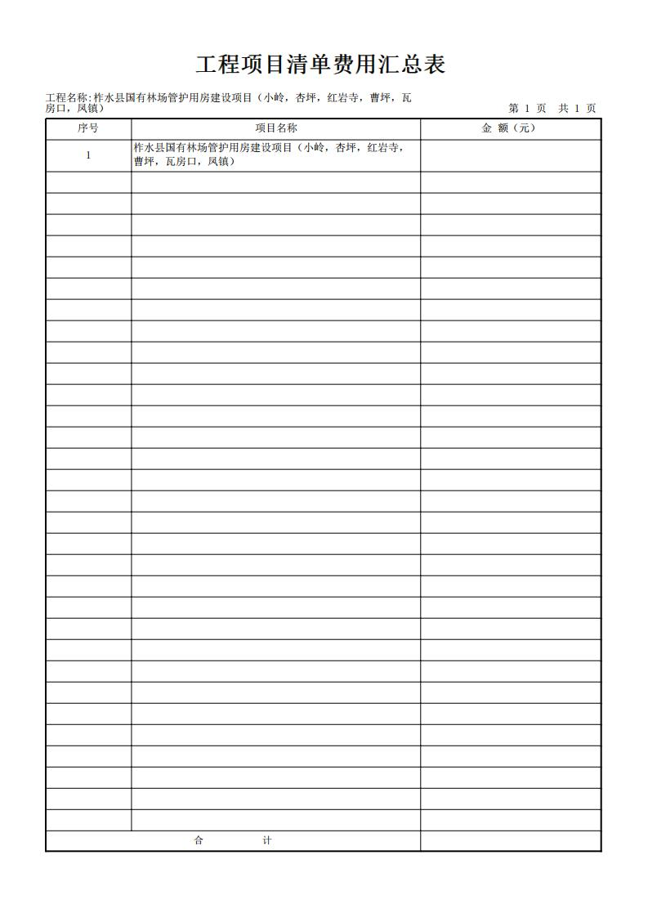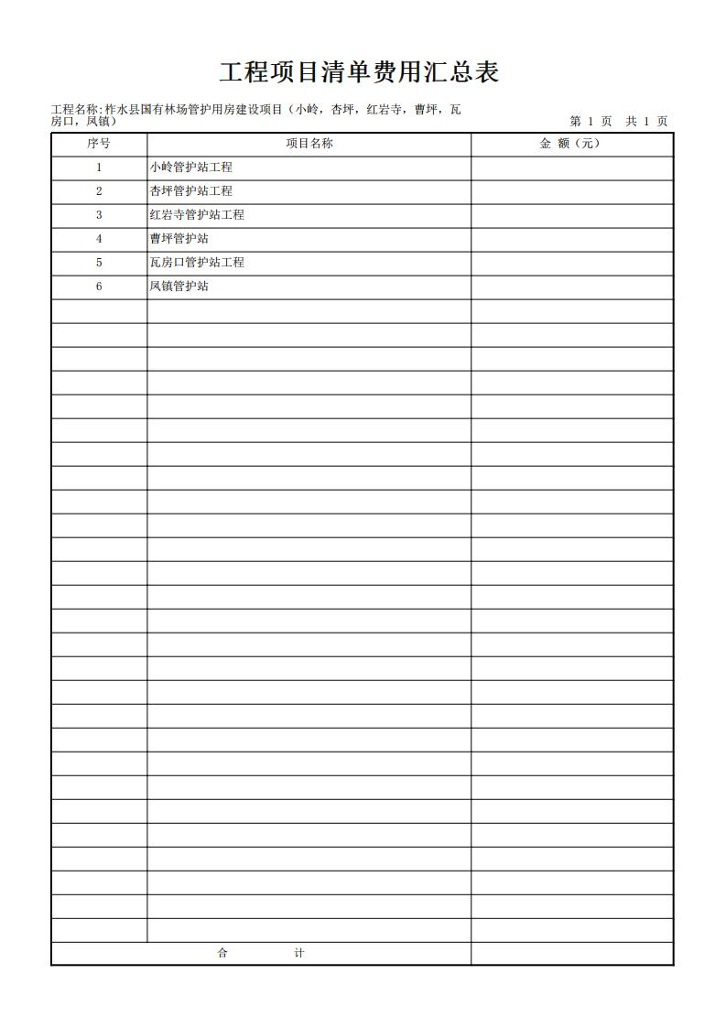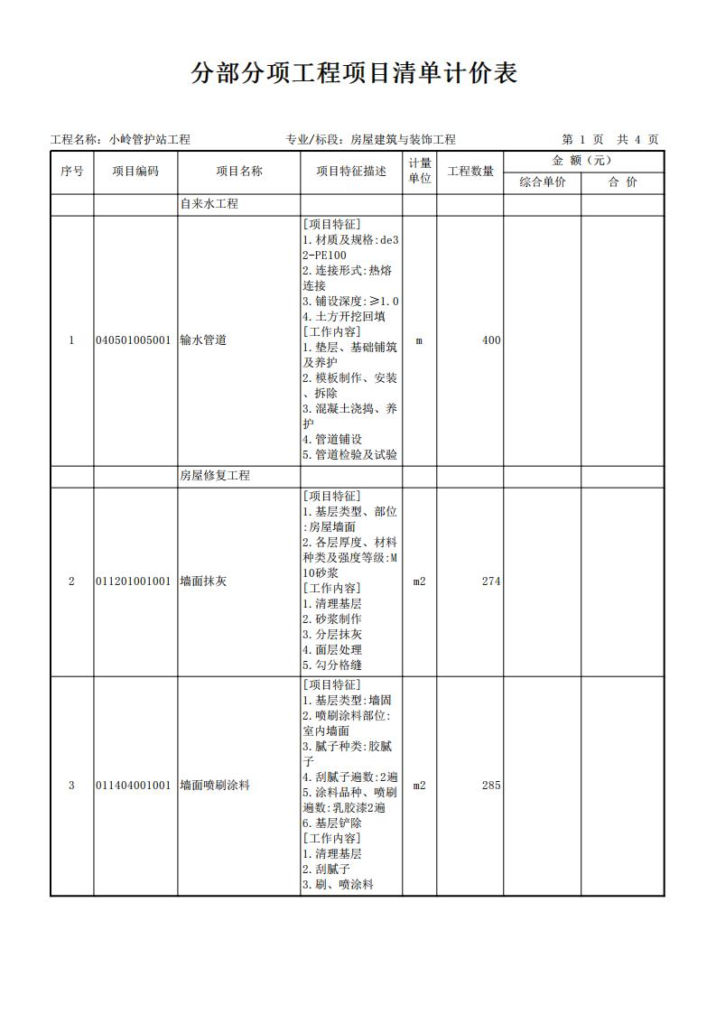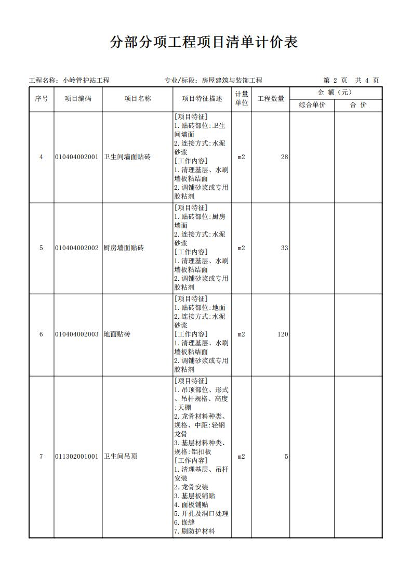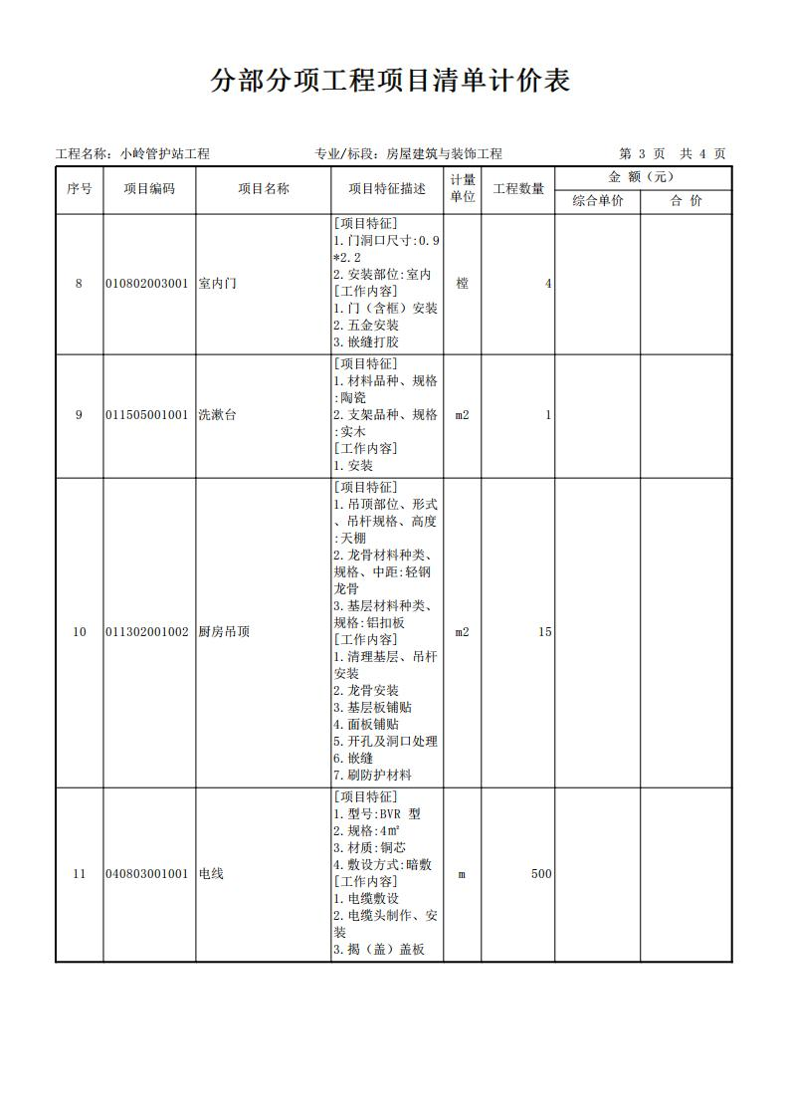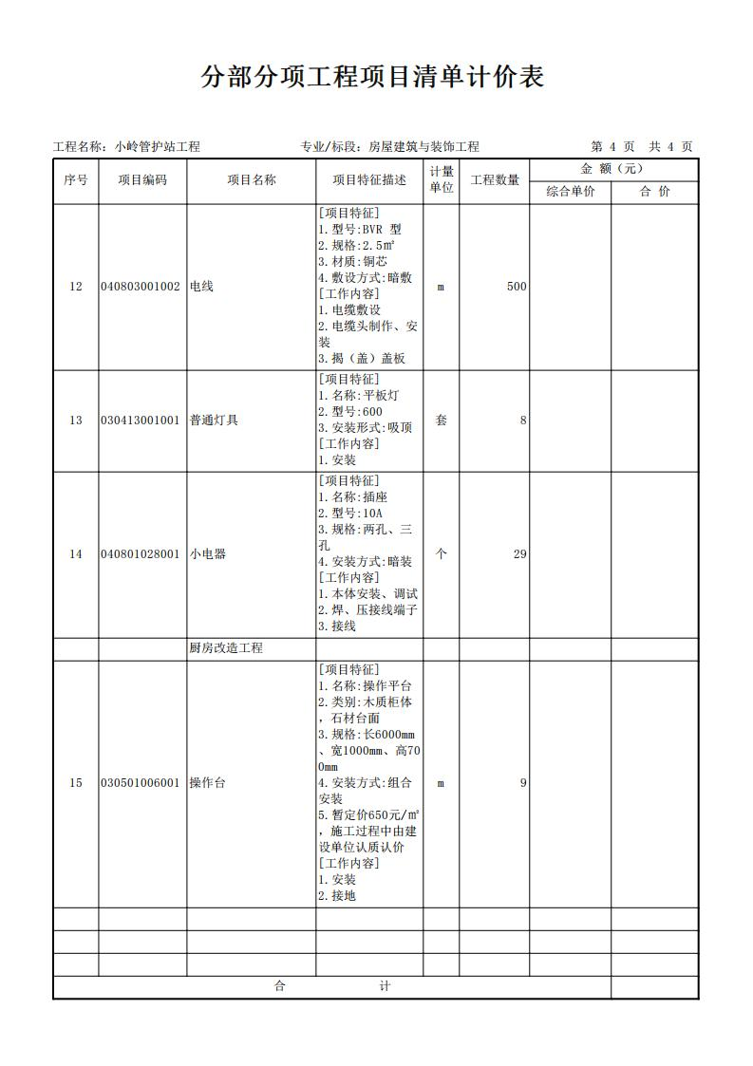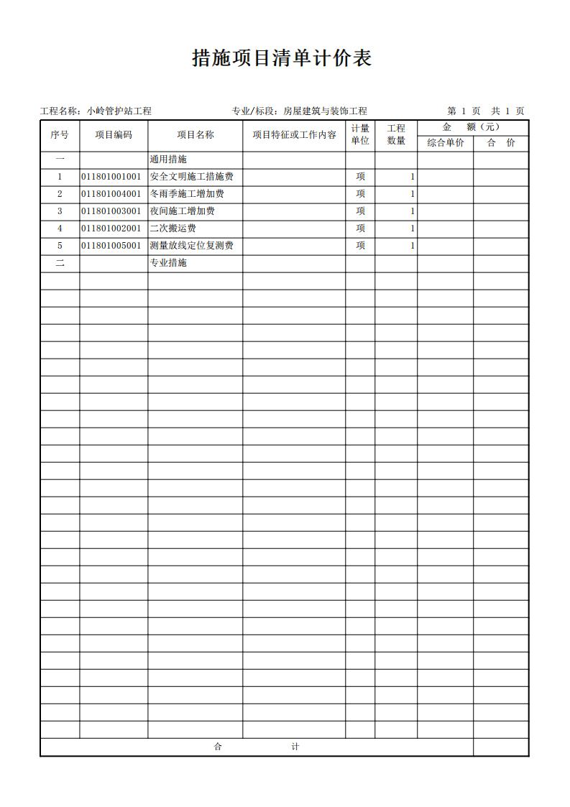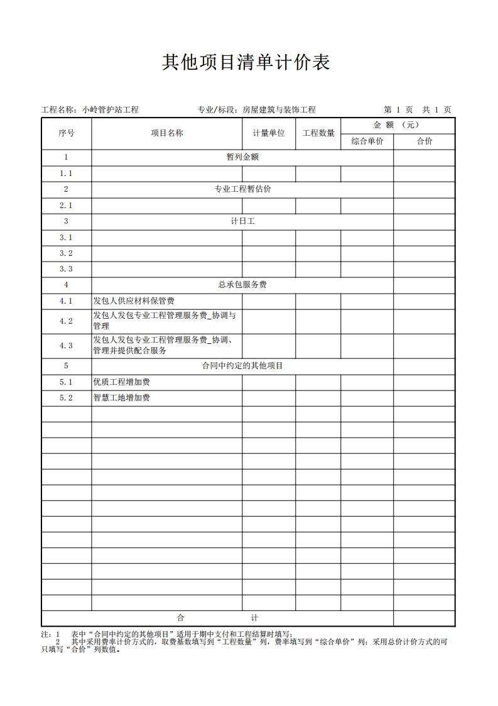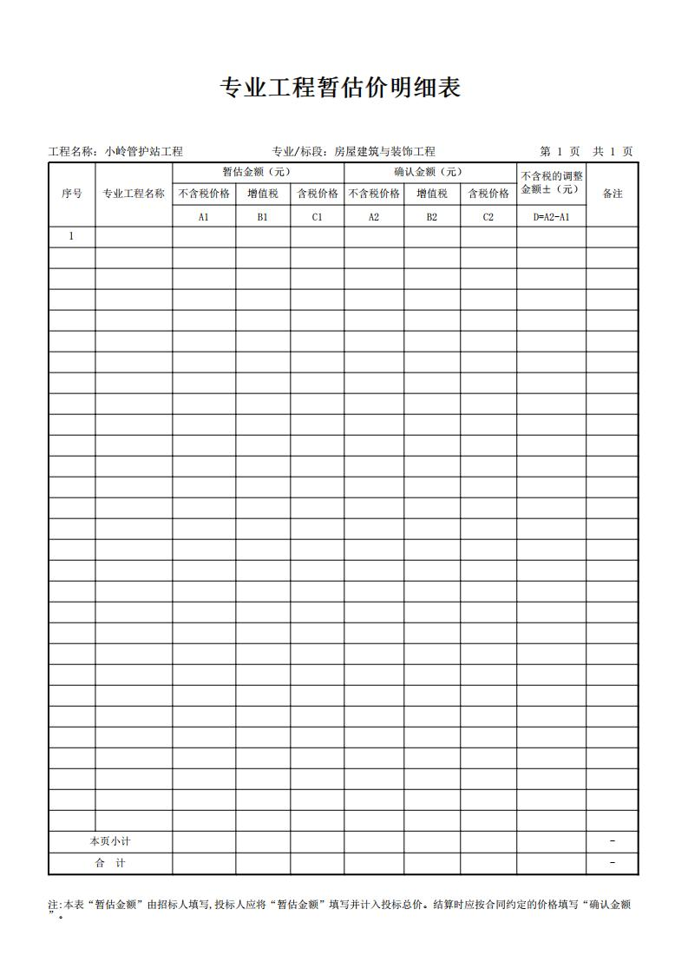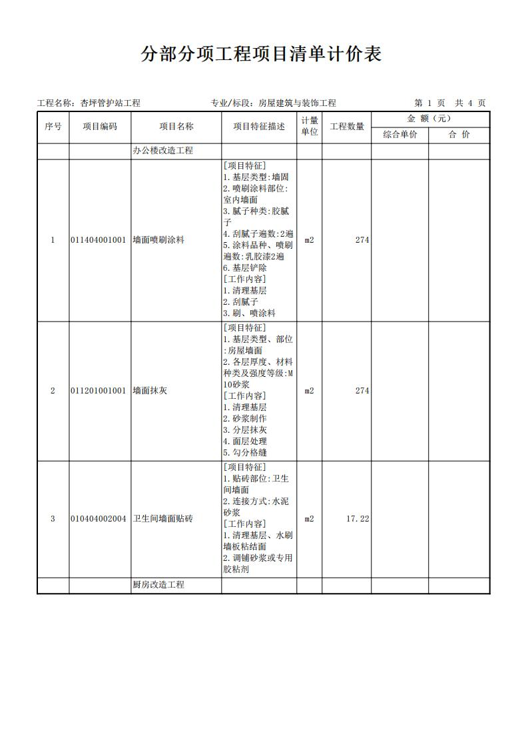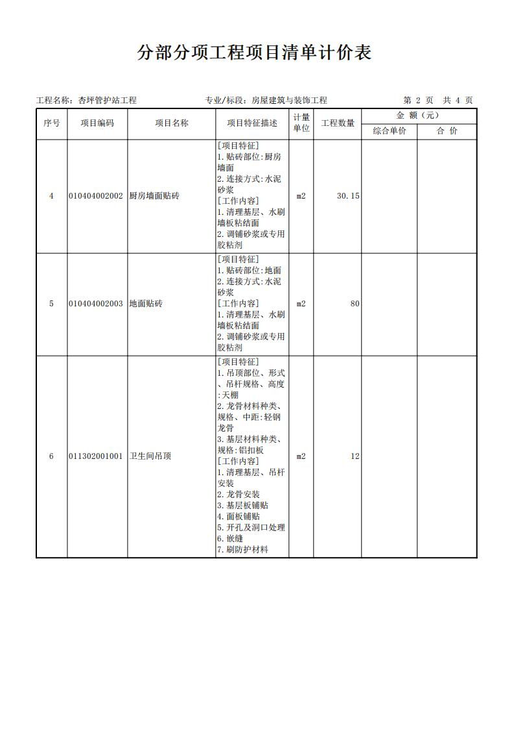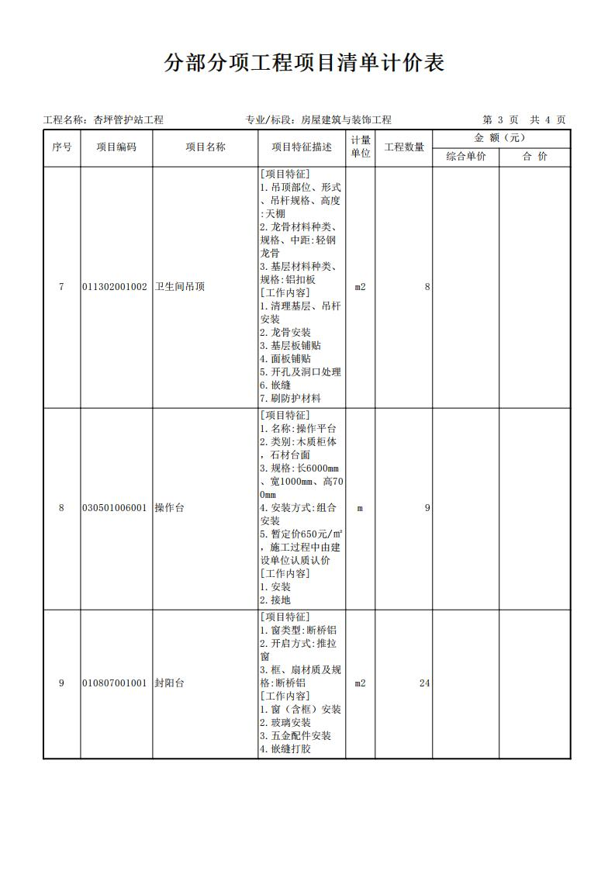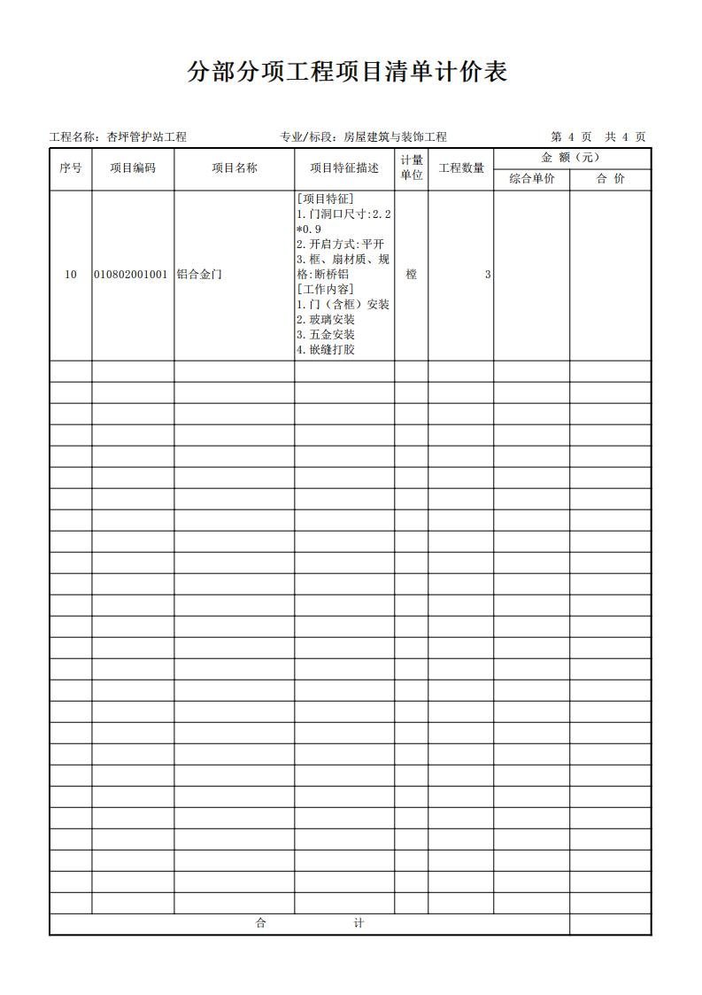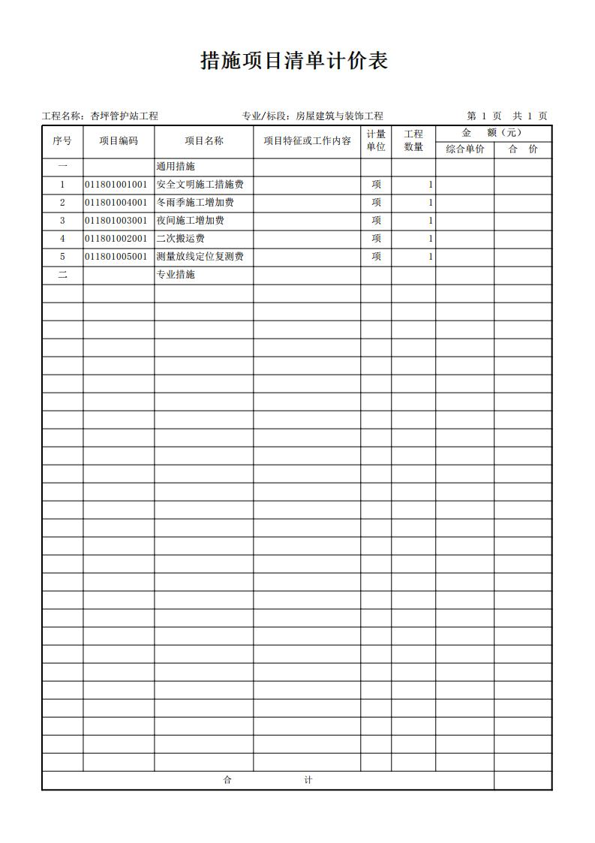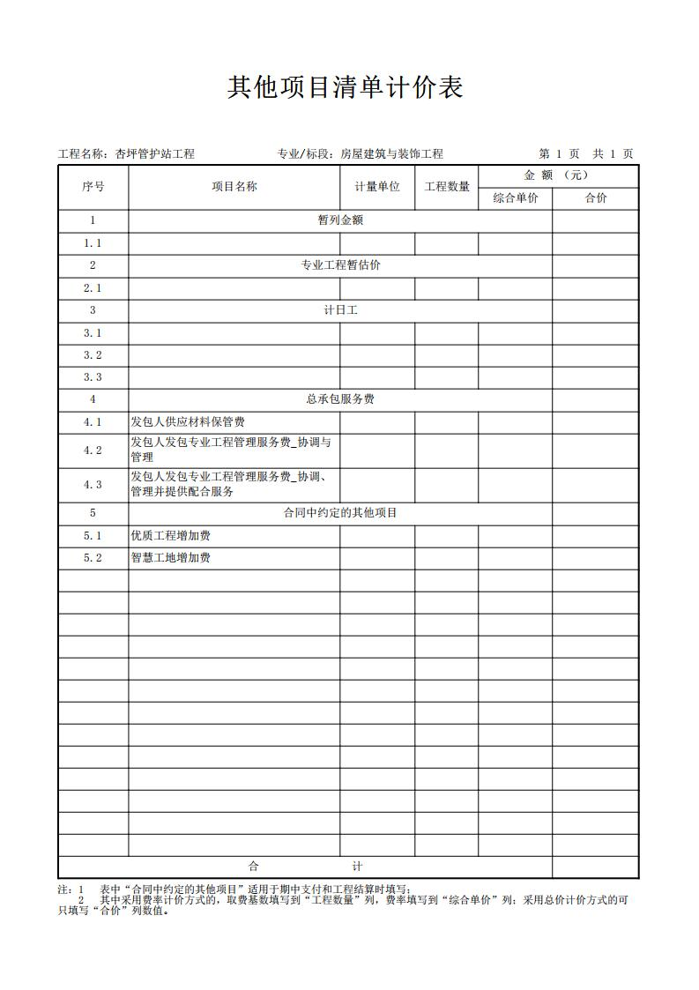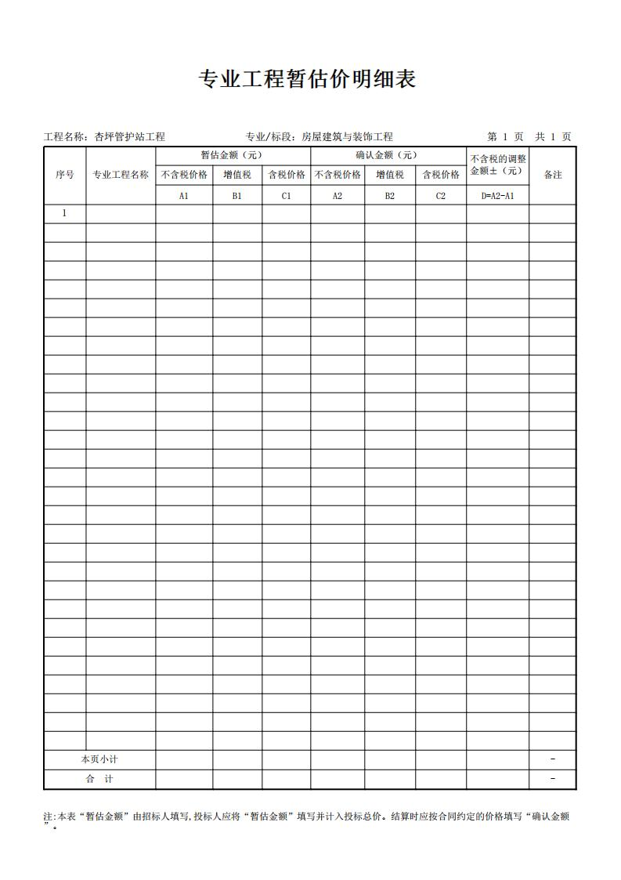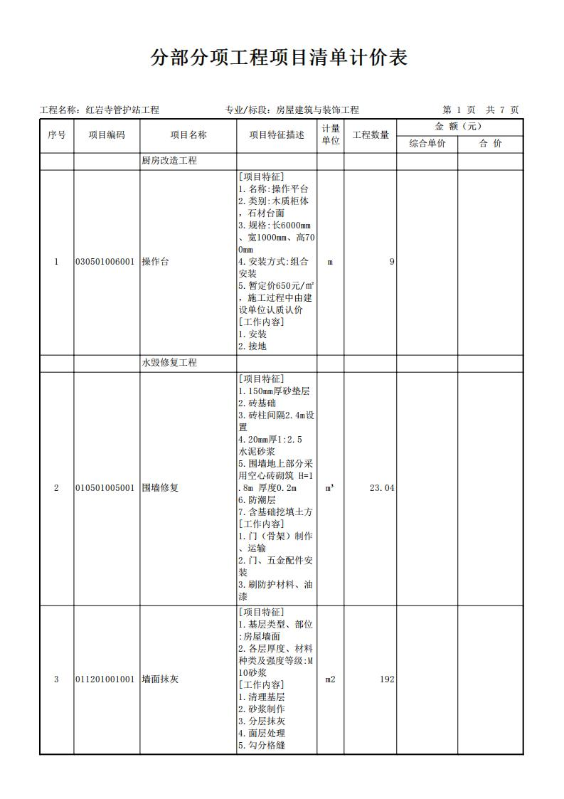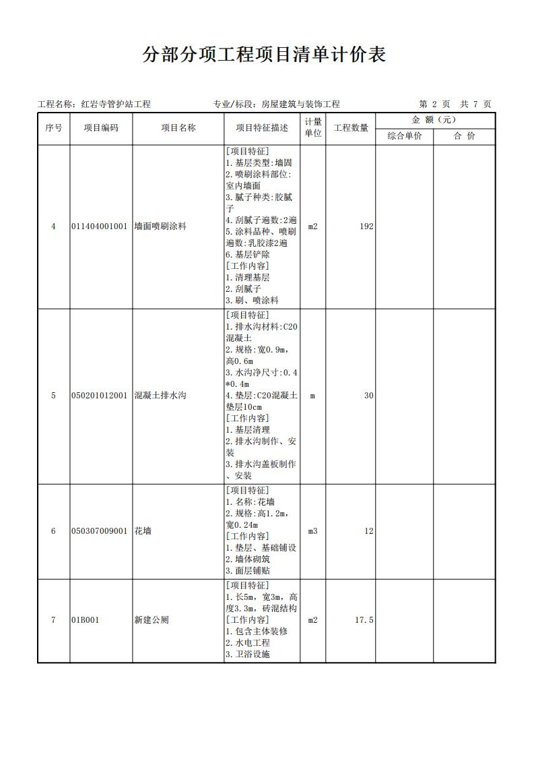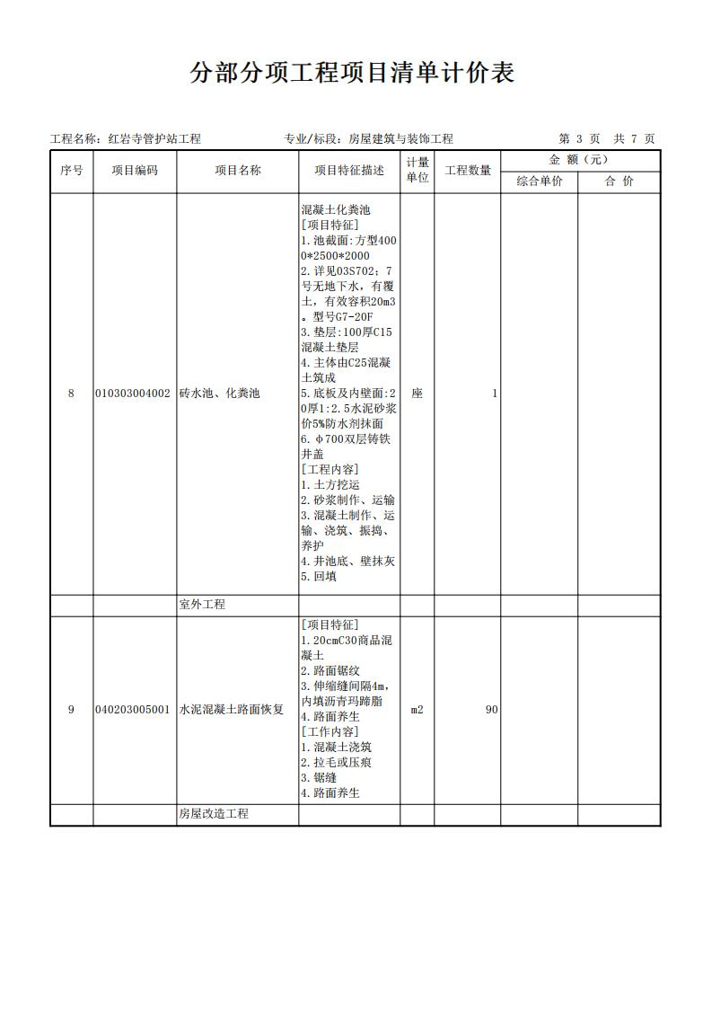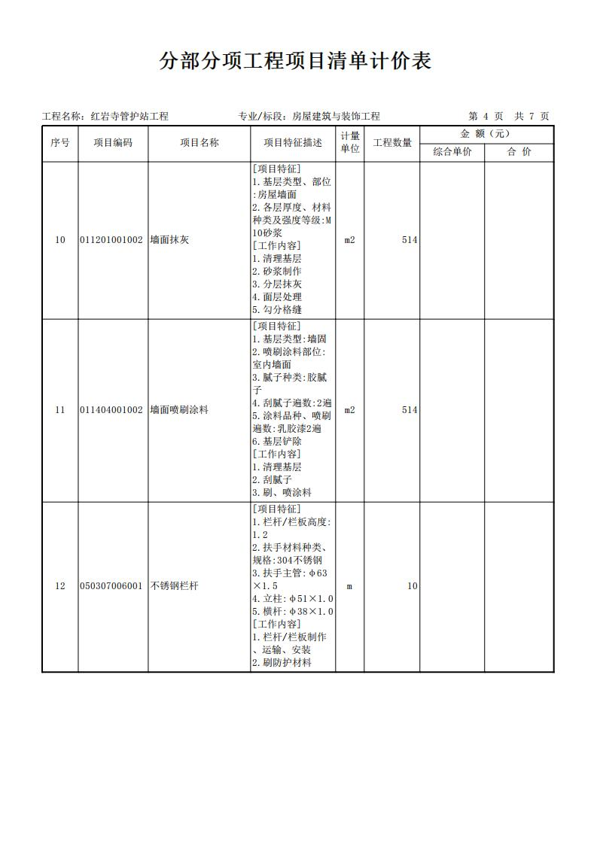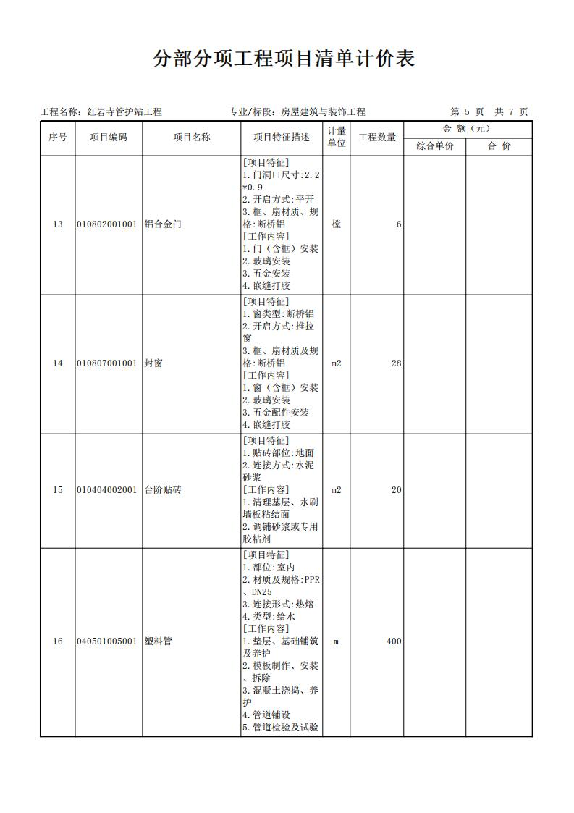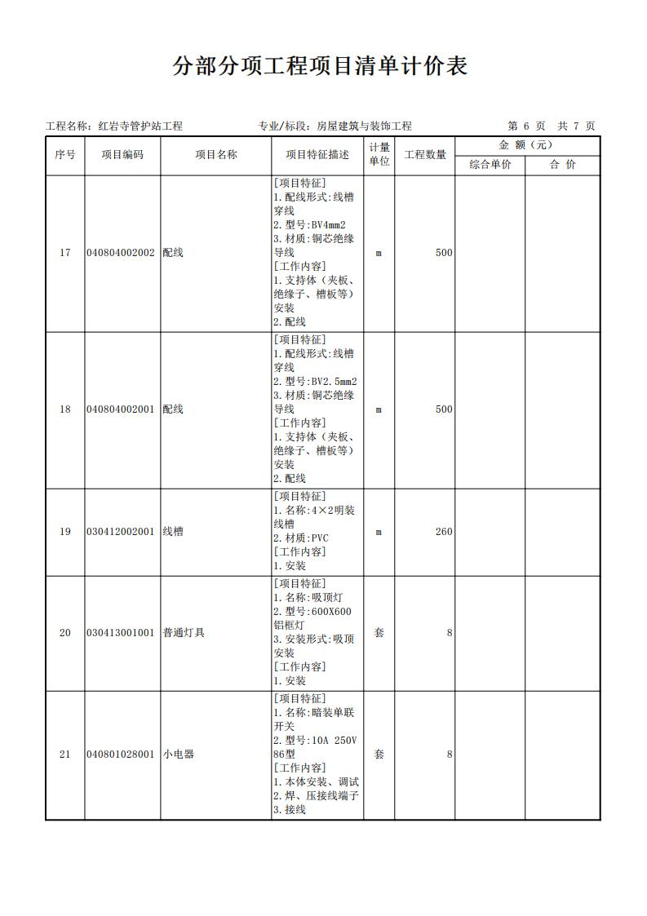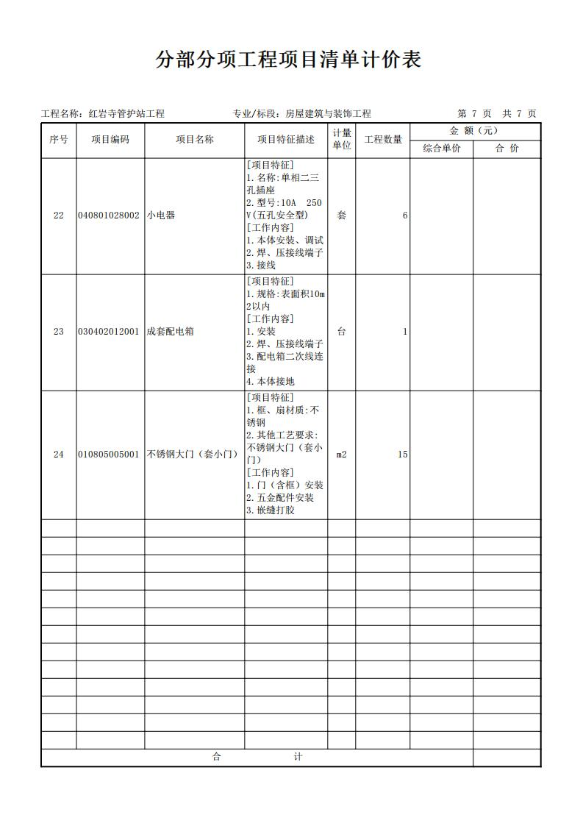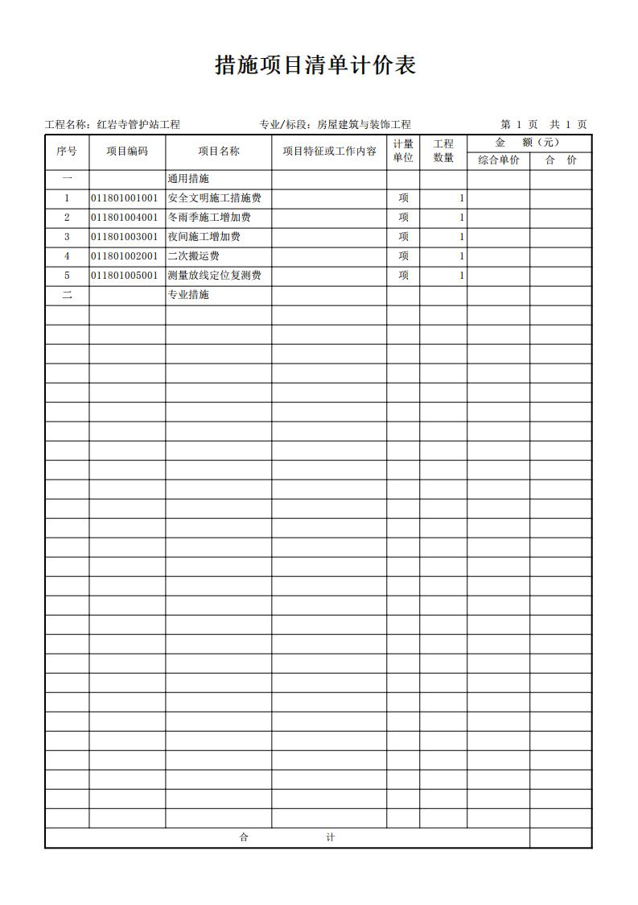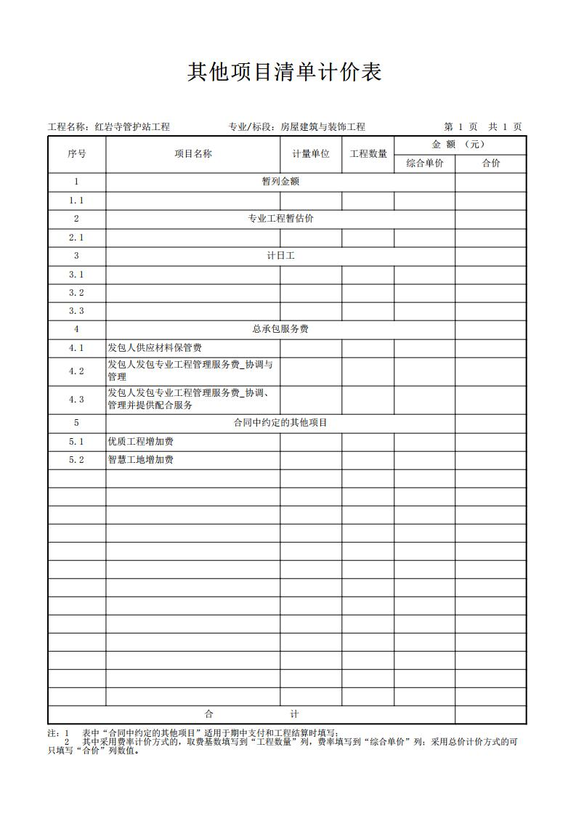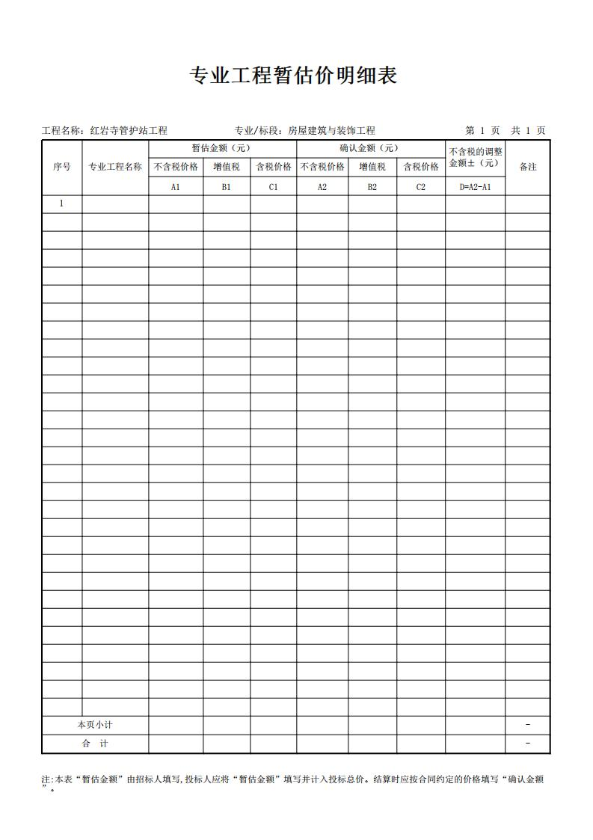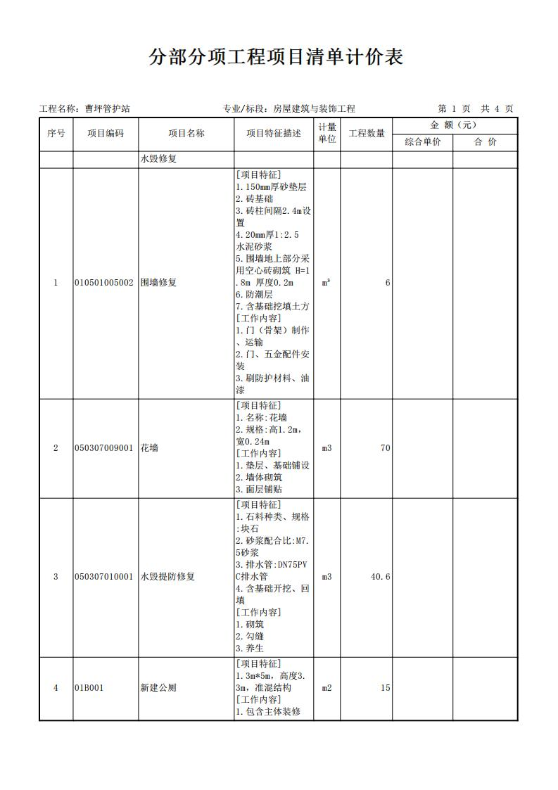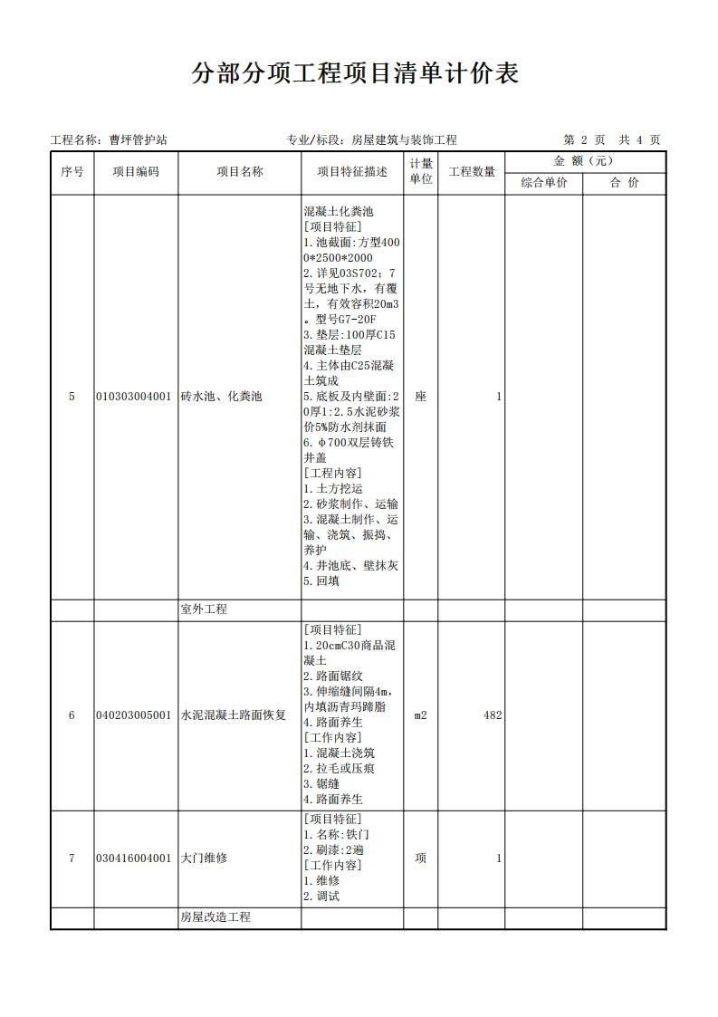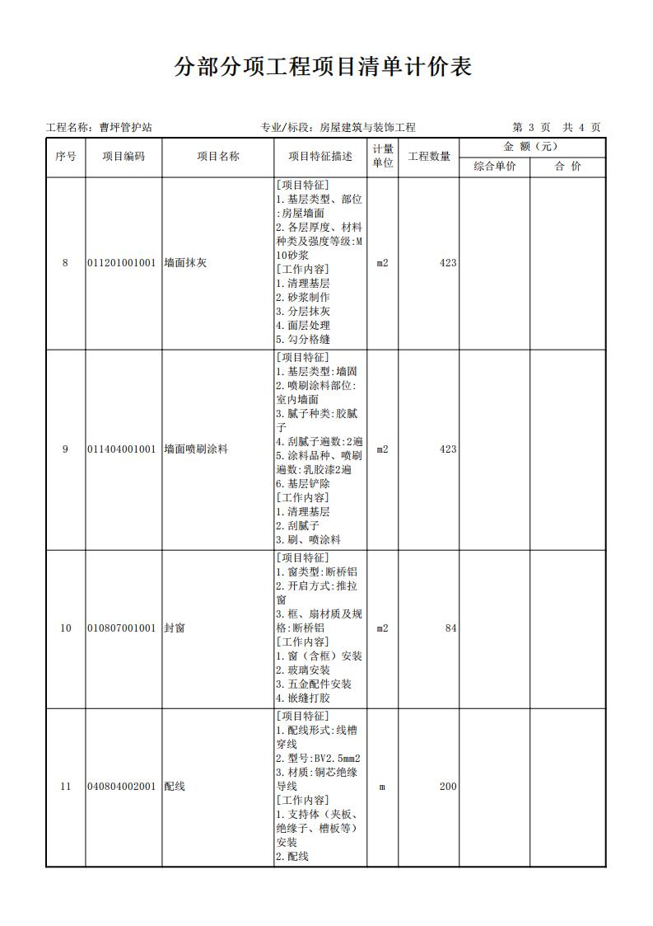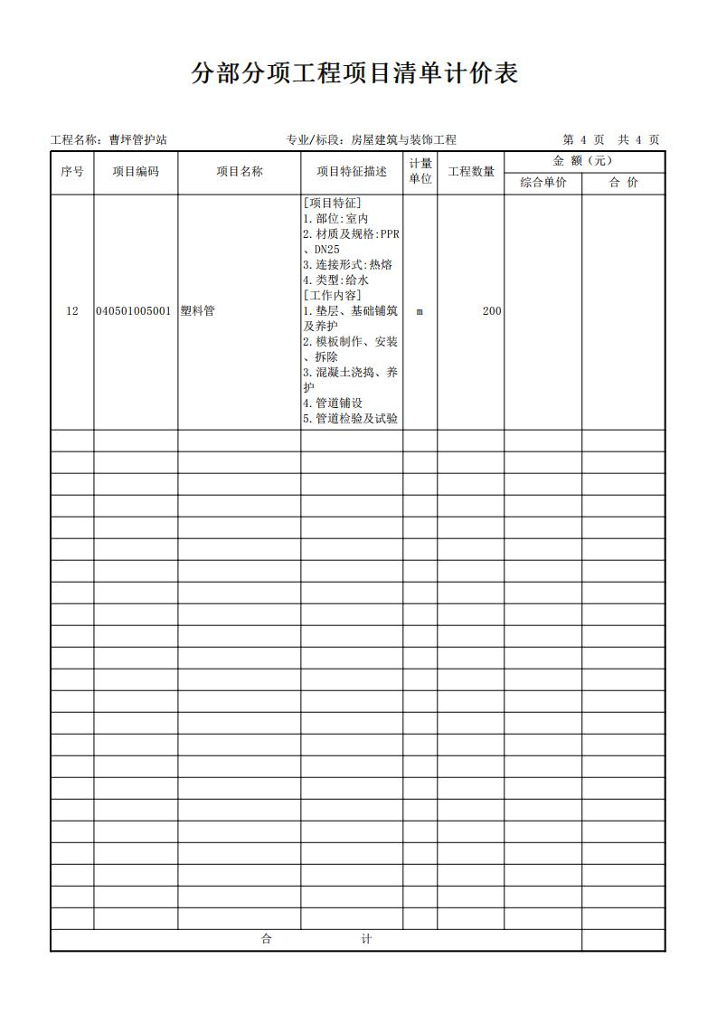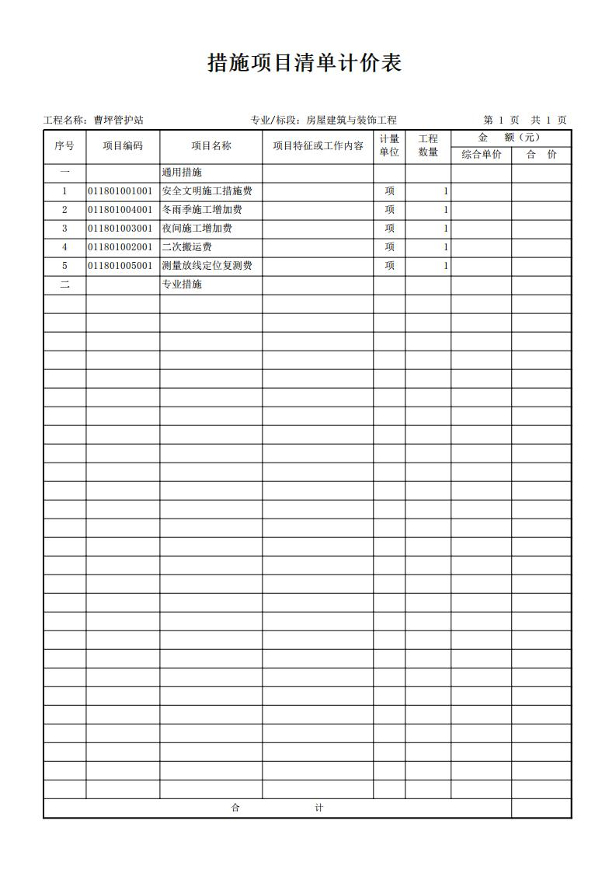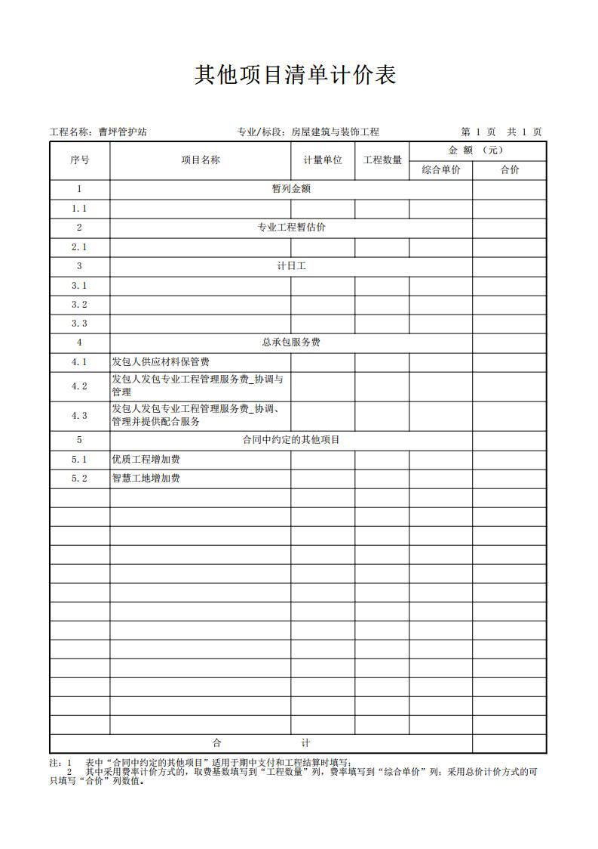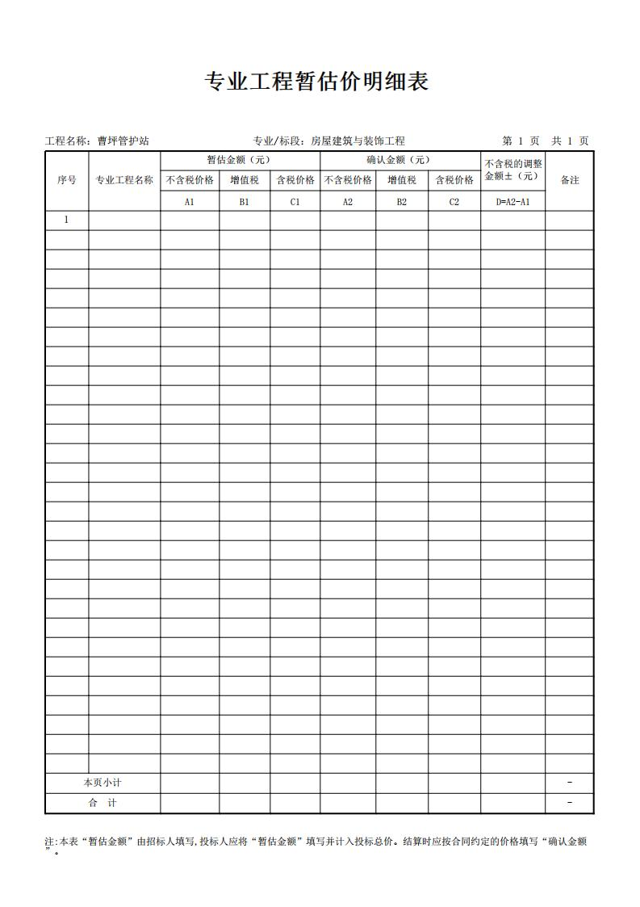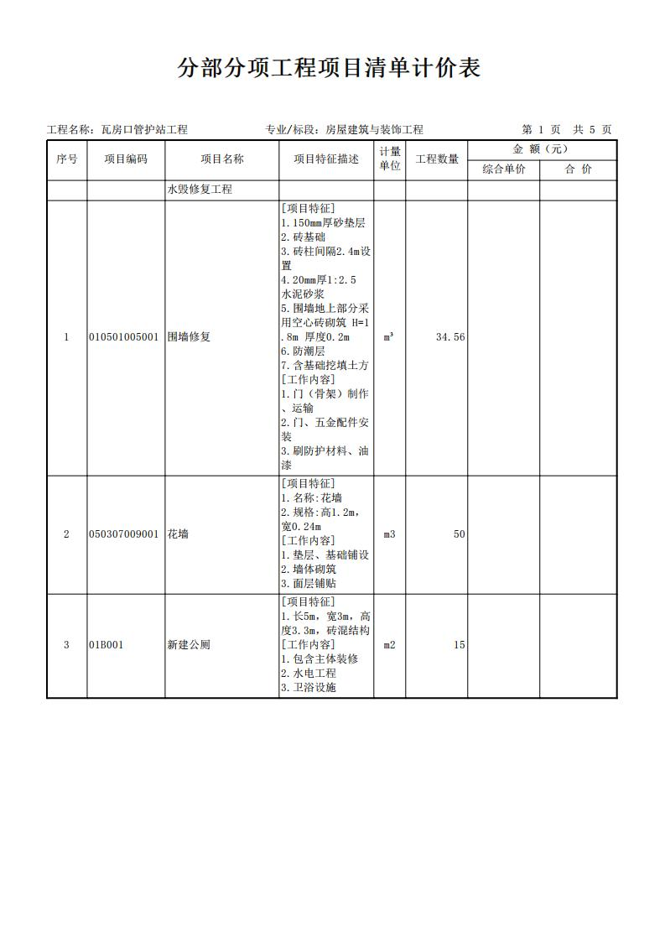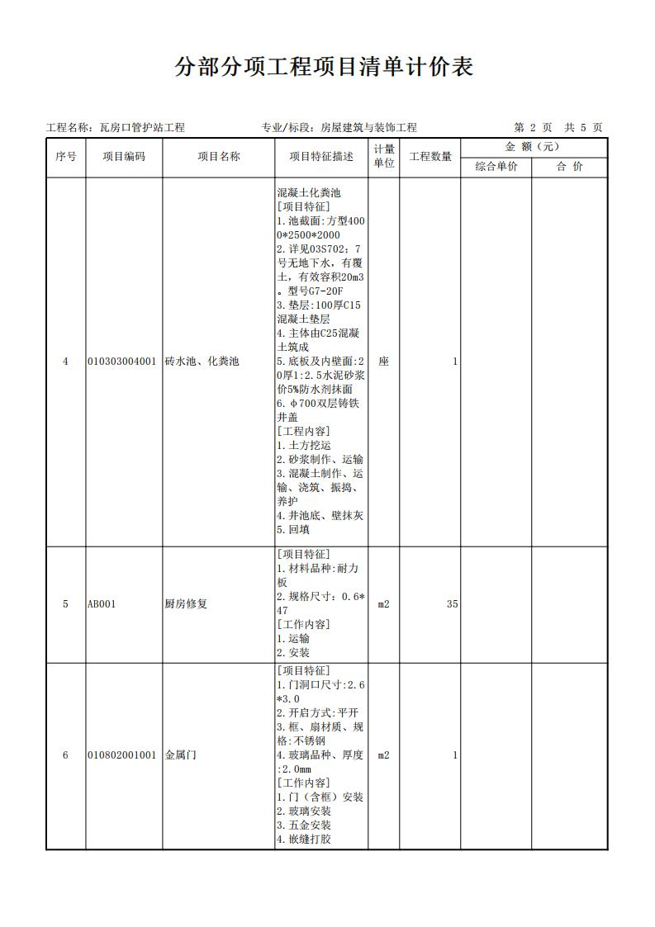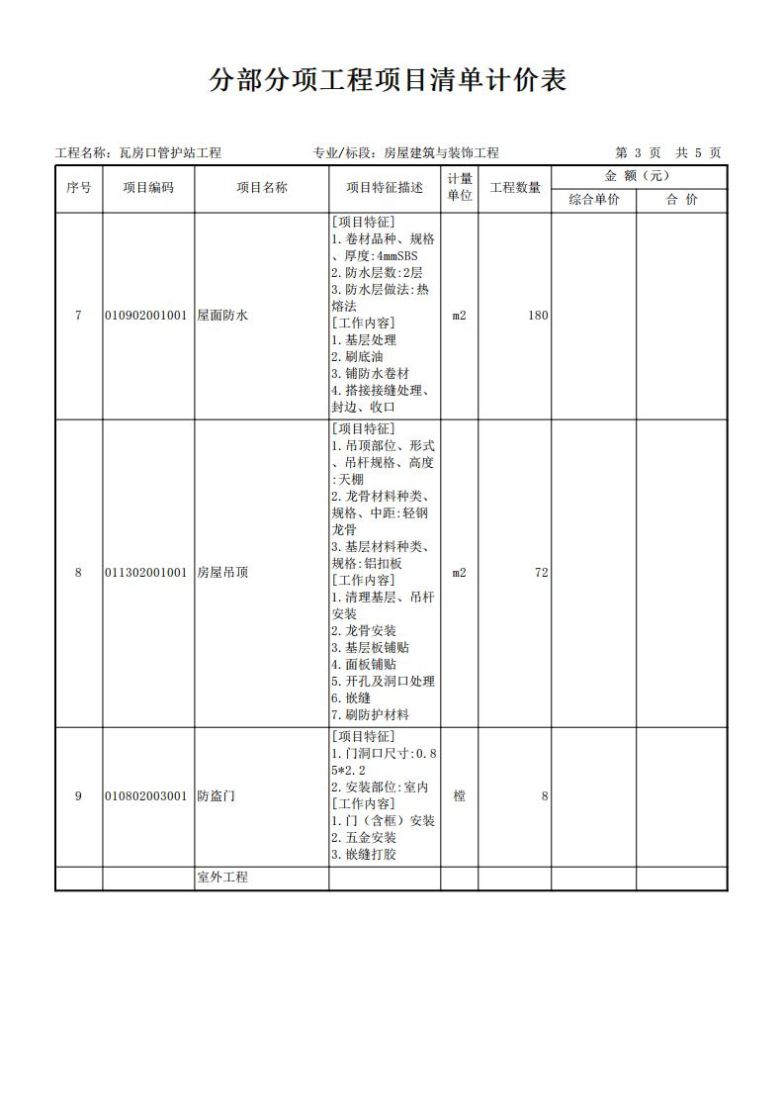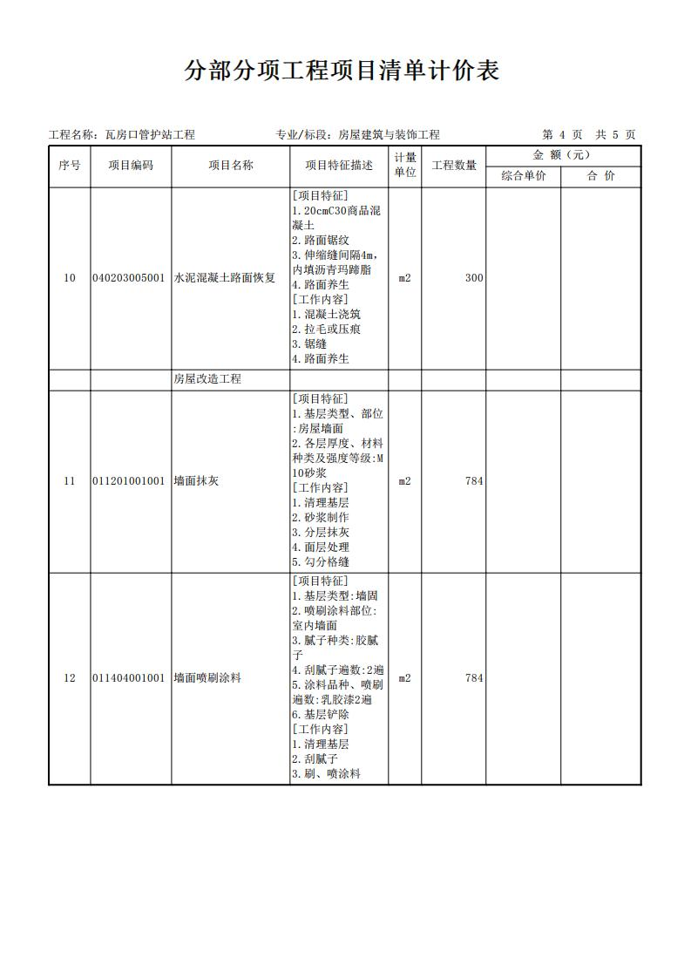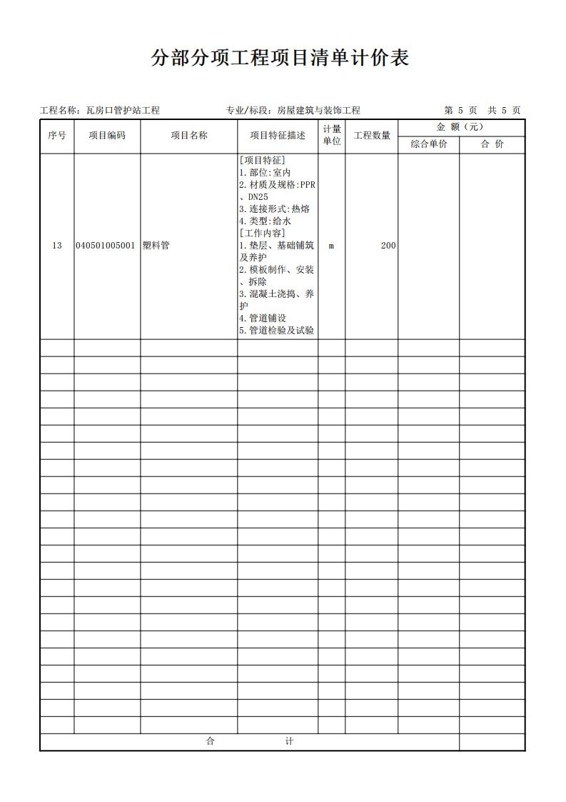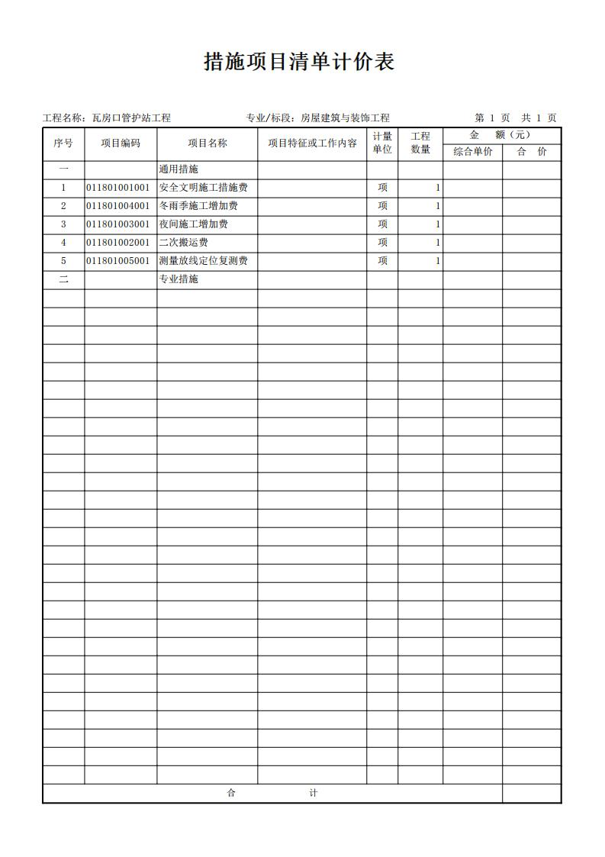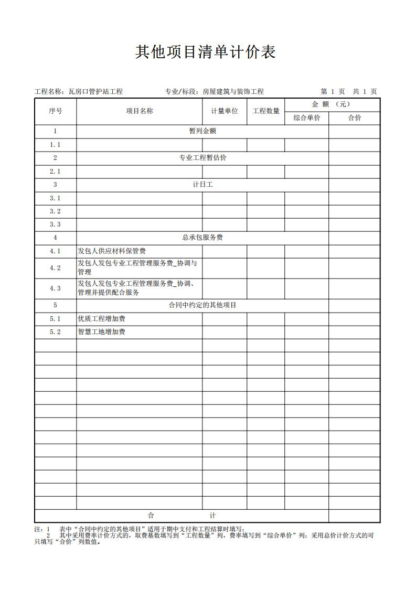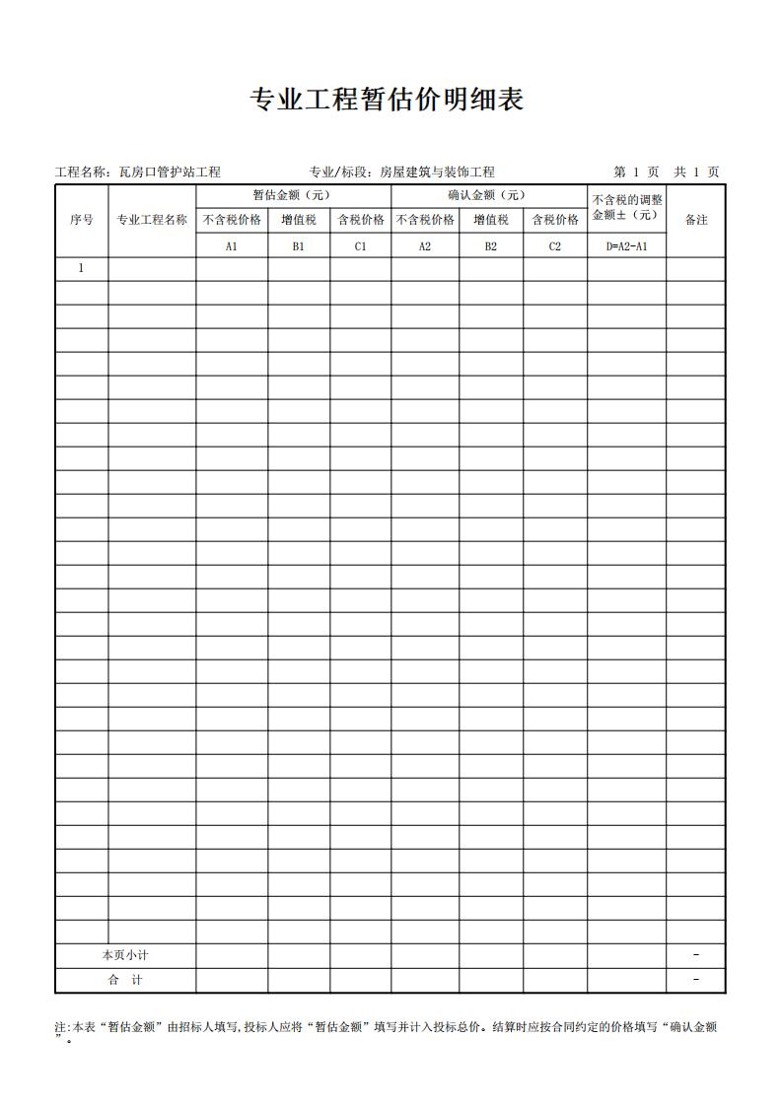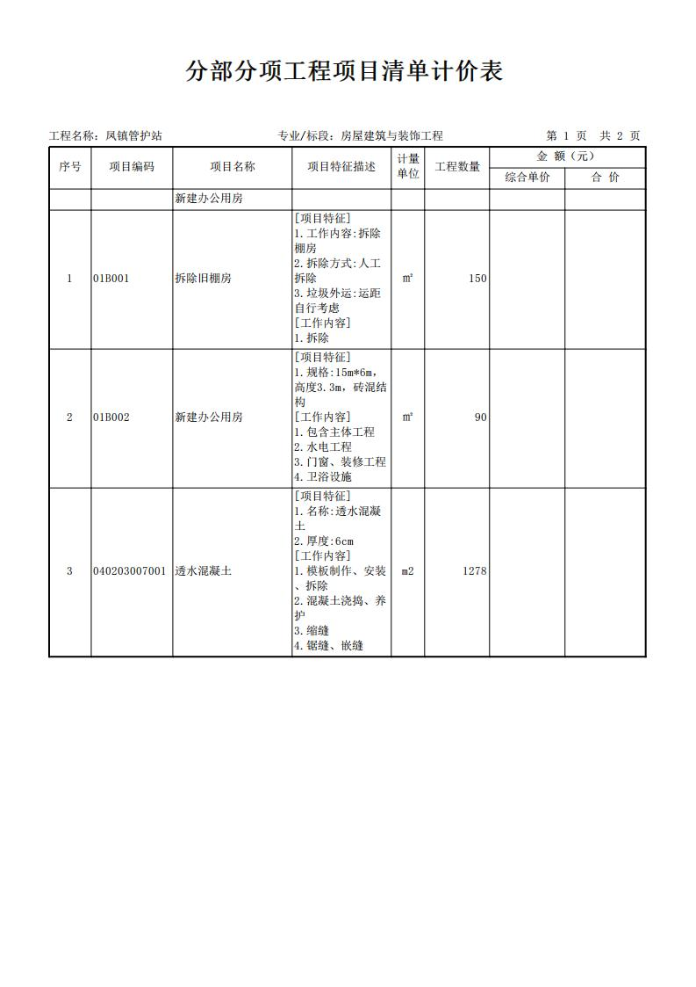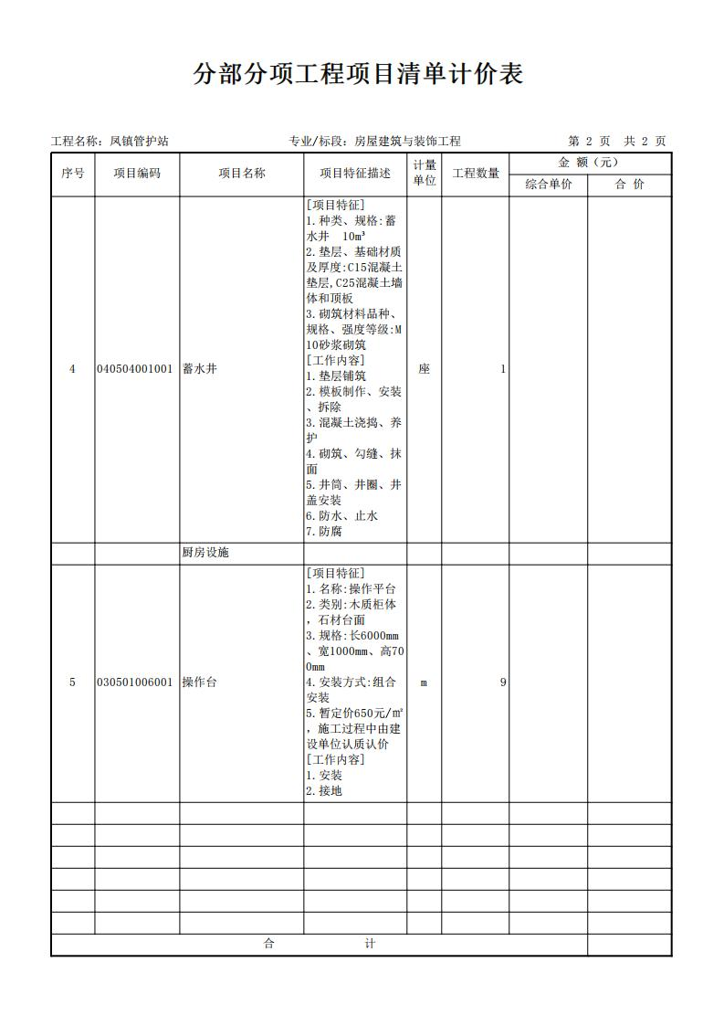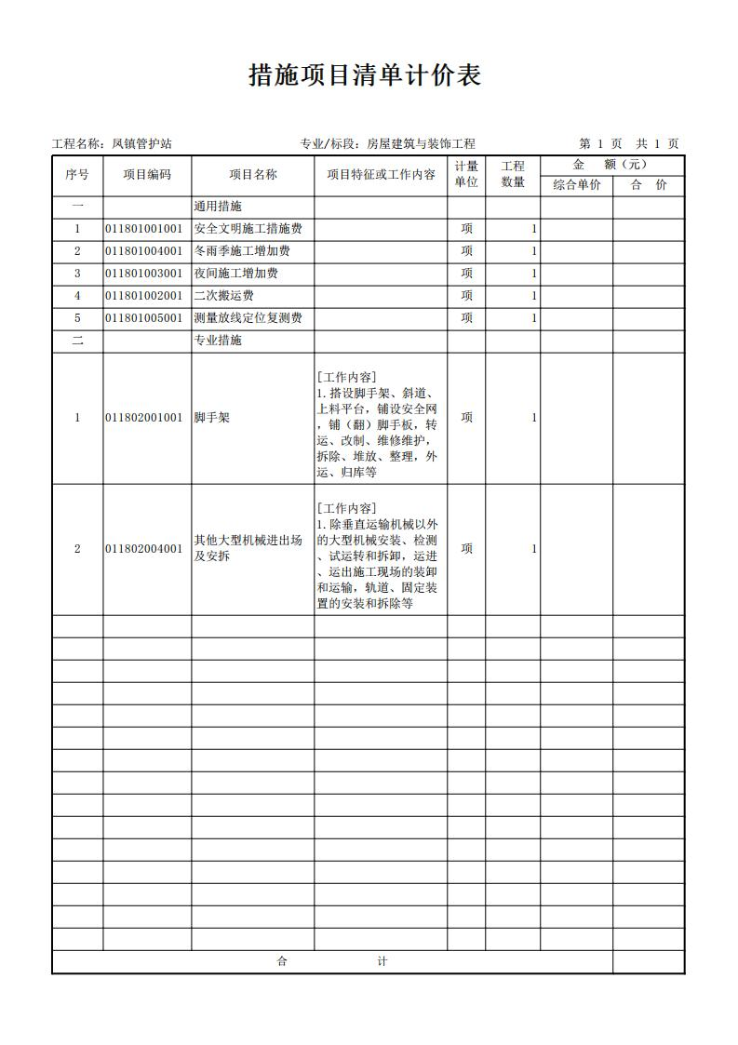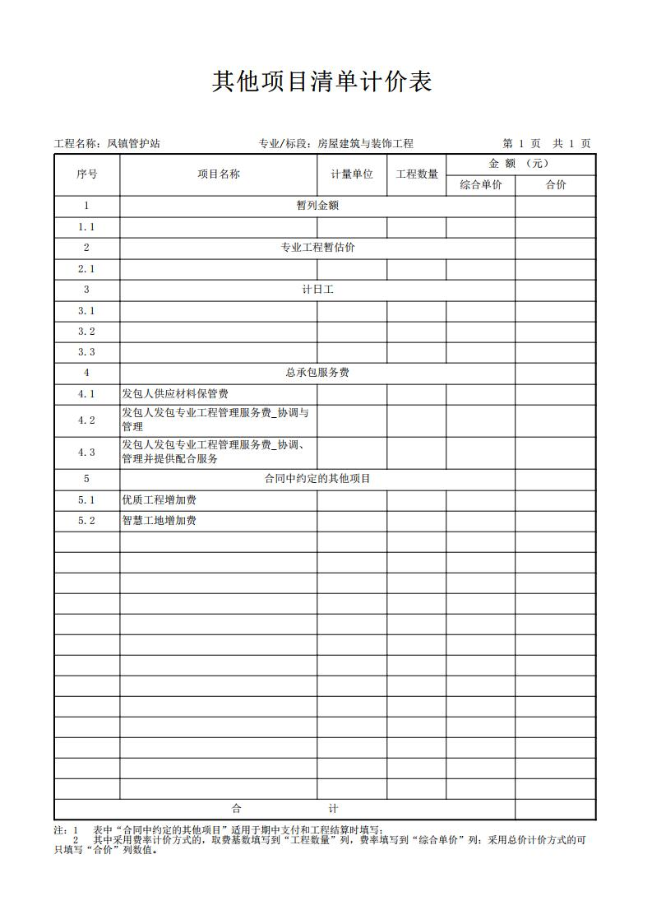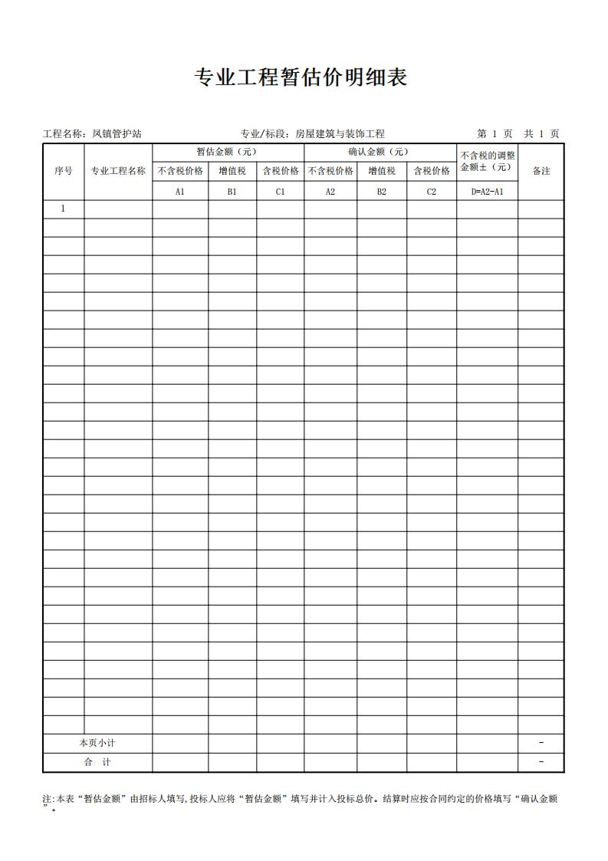

第六章 竞争性磋商响应文件格式

项目编号：SXZCZB2026-ZCCS-0415
（正本或副本）

管护用房建设项目

竞争性磋商响应文件

供应商名称（公章）
年 月
目 录

一、磋商响应函
二、磋商报价表
三、磋商方案说明书
四、商务条款偏离表
五、陕西省政府采购供应商拒绝政府采购领域商业贿赂承诺书
六、特定资格证明文件
七、其他

一、磋商响应函
致：陕西至诚项目管理集团有限公司
根据贵方“ ”项目的磋商邀请(项目编号： )，签字代表（全名、职务）经正式授权并代表供应商(供应商名称、地址) 提交竞争性磋商响应文件正本壹份、副本一式 份、报价一览表 份、电子版 份。
我方承诺如下：
- 磋商报价为小写： （大写： ）。
- 如果成交，我们根据竞争性磋商文件的规定，履行合同的责任和义务。
3）我们已详细阅读和审核全部竞争性磋商文件（含修改部分，如有的话），及有关附件，我们知道必须放弃提出含糊不清或误解的问题的权利。
4）我们同意在磋商有效期内（自磋商之日起 天），本磋商响应函对我方具有约束力。
5）同意提供贵方可能另外要求的与本磋商有关的任何证据和资料。
6）我们同意，如果成交，向陕西至诚项目管理集团有限公司交纳招标代理服务费。
7）与本磋商有关的一切正式往来通讯为：
联系地址：
邮政编码：
电 话：
传 真：
供应商名称（盖章）：
供应商法定代表人/被授权人签字或盖章：
日 期：

二、磋商报价表
2.1报价一览表

项目名称：
项目编号：

磋商总报价（元） | 小写：
磋商总报价（元） | 大写：
项目经理
工期
质量标准
备注

供应商名称： （加盖单位公章）

法定代表人/授权代表签字或盖章：

日 期：

注：本表应按“供应商须知”的规定密封单独提交。若有折扣声明，请与本表一并装订和密封。严格按照表格格式报价。
2.2分项报价表
已标价的工程量清单
（报价须加盖专业造价人员章）

三、磋商方案说明书
1、按照磋商文件第三章评审办法的要求编制的磋商方案说明书：

四、商务条款偏离表

项目名称：
项目编号：

序号 | 磋商文件的商务条款 | 磋商响应文件的商务条款 | 偏离 | 说明
说明：
1.参照第四章合同条款要求内容进行响应。
2.本表只填写磋商响应文件中与磋商文件有偏离（包括正偏离和负偏离）的内容，磋商响应文件中商务响应与磋商文件要求完全一致的，不用在此表中列出，但必须提交空白表。
2.供应商必须据实填写，不得虚假响应，否则将取消其磋商或成交资格，并按有关规定进行处罚。

供应商名称： （单位公章）

法定代表人或委托代理人： （签字或盖章）

五、陕西省政府采购供应商拒绝政府采购领域商业贿赂承诺书
为响应党中央、国务院关于治理政府采购领域商业贿赂行为的号召，我公司在此庄严承诺：
1、在参与政府采购活动中遵纪守法、诚信经营、公平竞标。
2、不向政府采购人、采购代理机构和政府采购评审专家进行任何形式的商业贿赂以谋取交易机会。
3、不向政府采购代理机构和采购人提供虚假资质文件或采用虚假应标方式参与政府采购市场竞争并谋取中标、成交。
4、不采取“围标、陪标”等商业欺诈手段获得政府采购定单。
5、不采取不正当手段诋毁、排挤其他供应商。
6、不在提供商品和服务时“偷梁换柱、以次充好”损害采购人的合法权益。
7、不与采购人、采购代理机构政府采购评审专家或其它供应商恶意串通，进行质疑和投诉，维护政府采购市场秩序。
8、尊重和接受政府采购监督管理部门的监督和政府采购代理机构招标采购要求，承担因违约行为给采购人造成的损失。
9、不发生其他有悖于政府采购公开、公平、公正和诚信原则的行为。
承诺单位（盖章）：
全权代表（签字）：
地 址：
邮 编：
电 话：
年 月 日

六、特定资格证明文件
（1）提供合格有效的法人或者其他组织的营业执照等证明文件，自然人的身份证明；
（2）提供法定代表人授权书（附法定代表人、被授权人身份证复印件），法定代表人直接参加的，须提供法定代表人身份证明及身份证复印件；
（3）财务状况：提供递交磋商响应文件截止之日前两年内（2024年或2025年）任意一个年度经审计的财务报告（包括“四表一注”，即资产负债表、利润表、现金流量表、所有者权益变动表及其附注，符合《中小企业划型标准规定》的小型企业按照《小企业会计准则》执行。成立时间至提交磋商响应文件截止时间不足一年的可提供成立后任意时段的资产负债表），审计报告须具有注册会计师行业统一监管平台（http://acc.mof.gov.cn）赋予的验证码；或提供其开标前三个月内基本开户银行出具的资信证明；
（4）税收缴纳证明：提供递交磋商响应文件截止日前一年内已缴纳的至少一个月的纳税证明或完税证明（任意税种），依法免税的单位应提供相关证明材料；
（5）社会保障资金缴纳证明：提供递交磋商响应文件截止日前一年内已缴存的至少一个月的社会保障资金缴存单据或社保机构开具的社会保险参保缴费情况证明，依法不需要缴纳社会保障资金的单位应提供相关证明材料；
（6）供应商须具备【建筑工程施工总承包三级】及以上资质，并提供有效的安全生产许可证；
（7）供应商拟派项目经理须具备建筑工程专业二级及以上注册建造师资质、具有安全生产考核合格证（B证），且无在建工程（提供无在建承诺书）；
（8）提供《供应商信用记录书面声明函》，供应商未被列入“信用中国”网站记录的“失信被执行人”或“重大税收违法案件当事人”名单；不处于“中国政府采购网”记录的“政府采购严重违法失信行为信息记录名单”中的禁止参加政府采购活动期间；
（9）参加政府采购活动前3年内，在经营活动中没有重大违法记录的书面声明；
（10）提供具有履行合同所必需的设备和专业技术能力的书面承诺；
（11）控股管理关系：提供直接控股和管理关系清单。若与其他供应商存在单位负责人为同一人或者存在直接控股、管理关系的，则投标无效；
（12）供应商须提供中小企业声明函；
（13）本项目不接受联合体投标（提供承诺书）。

七、其它
1、依据竞争性磋商文件要求，供应商认为有必要说明的其他内容
2、其他可以证明供应商实力的文件。
附件1：
法定代表人身份证明/法定代表人授权书

法定代表人身份证明
供应商名称：
统一社会信用代码：
注册地址：
成立时间： 年 月 日
经营期限：
姓名： 性别： 年龄： 系 （供应商名称）的法定代表人。
特此证明。
附：法定代表人身份证复印件
法定代表人身份证复印件粘贴处
（正反面）

供应商名称（公章）：
日期： 年 月 日

法定代表人授权书
致：陕西至诚项目管理集团有限公司
(供应商名称)按中华人民共和国法律于（ 年 月 日 ）成立。(法定代表人姓名)特授权（授权代表姓名）代表我公司全权办理针对本次 （项目编号： ）项目的磋商、签约等具体工作，并签署全部有关的文件、协议及合同。
我公司对授权代表的签名负全部责任。
委托期限：自磋商之日起90天。
本授权书于 年 月 日签字生效，特此证明。

被授权人签字或盖章： | 法定代表人签字或盖章：
职务： | 职务：
身份证号： | 身份证号：
所在部门：
附：法定代表人、被授权人身份证复印件

法定代表人身份证复印件粘贴处  （正反面） | 授权代表身份证复印件粘贴处  （正反面）

供应商名称： （加盖单位公章）
日期：

参加政府采购活动前3年内在经营活动中没有重大违法纪录的书面声明
（格式）
（采购人） ：
我方作为项目名称 （项目编号： ）的供应商，在此郑重声明：
在参加本次政府采购活动前3年内的经营活动中 （填“没有”或“有”）重大违法记录。供应商在参加政府采购活动前3年内因违法经营被禁止在一定期限内参加政府采购活动，期限届满的，可以参加政府采购活动，但应提供期限届满的证明材料。
如有不实，我方将无条件地退出本项目的采购活动，并遵照《中华人民共和国政府采购法》有关“提供虚假材料的规定”接受处罚。
特此声明！

供应商名称： （盖章）
日 期： 年 月 日

具有履行本合同所必需的设备和专业技术能力的书面声明
（格式）

（采购人） ：
（供应商名称） 于 年 月 日在中华人民共和国境内 （详细注册地址） 合法注册并经营，公司主营业务为 。
我公司郑重承诺，我公司具有履行本合同所必需的设备和专业技术能力，合同履约中将无条件增加相关设备、人员，直至满足项目需求。

供应商名称： （盖章）
日 期： 年 月 日

供应商信用记录书面声明函（格式）

陕西至诚项目管理集团有限公司：
我方作为《项目名称: 》（项目编号： ）第 标段的投标人，在此郑重声明：
1、在参加本次政府采购活动前 3 年内的经营活动中____（填“没有”或“有”）重大违法记录。投标人在参加政府采购活动前 3 年内因违法经营被禁止在一定期限内参加政府采购活动，期限届满的，可以参加政府采购活动，但应提供期限届满的证明材料。
2、我方______（填“未被列入”或“被列入”）失信被执行人名单。
3、我方______（填“未被列入”或“被列入”）重大税收违法案件当事人名单。
4、我方______（填“未被列入”或“被列入”）政府采购严重违法失信行为记录名单。
如有不实，我方将无条件地退出本项目的采购活动，并遵照《中华人民共和国政府采购法》有关“提供虚假材料的规定”接受处罚。
特此声明。

投标人名称： （加盖公章）
日期： 年 月 日

备注：项目不分标段的，第___标段空白处填写“/”。

投标人提供直接控股和管理关系清单，格式不限。
控股管理关系（样表）

陕西至诚项目管理集团有限公司：
我方与以下投标人存在直接控股、管理关系：
存在直接控股、管理关系的相关投标人
序号 | 直接控股股东名称及出资比例 | 直接管理关系单位名称 | 备注
1
2
3
......

投标人名称： （加盖公章）
日期： 年 月 日
备注：
1.直接控股股东：是指其出资额占有限责任公司资本总额百分之五十以上或者其持有的股份占股份有限公司股份总额百分之五十以上的股东；出资额或者持有股份的比例虽然不足百分之五十，但依其出资额或者持有的股份所享有的表决权已足以对股东会、股东大会的决议产生重大影响的股东。
2.管理关系：是指不具有出资持股关系的其他单位之间存在的管理与被管理关系，如一些上下级关系的事业单位和团体组织。
3.本表所指的控股、管理关系仅限于直接控股、直接管理关系，不包括间接的控股或管理关系。公司实际控制人与公司之间的关系不属于本表所指的直接控股关系。
4.投标人如不存在直接控股股东的，则在“直接控股股东名称及出资比例”处填写“无”或“/”。投标人不存在直接管理关系的，则在“直接管理关系单位名称”中填“无”或“/”。

非联合体投标承诺书
（格式）

（采购人） ：
我公司郑重承诺，我公司在本项目投标中非联合投标。
如有不实，我方将无条件地退出本项目的采购活动，并遵照《中华人民共和国政府采购法》有关“提供虚假材料的规定”接受处罚。

供应商名称： （盖章）
日 期： 年 月 日

项目经理无在建承诺书
（采购人名称）：
我方在此声明，我方拟派往 （项目名称）（以下简称“本工程”）的项目经理 （项目经理姓名）现阶段没有担任任何在施建设工程项目的项目经理。
我方保证上述信息的真实和准确，并愿意承担因我方就此弄虚作假所引起的一切法律后果。

特此承诺

供应商： （盖单位章）

年 月 日

附件2：

中小企业声明函
本公司郑重声明，根据《政府采购促进中小企业发展管理办法》（财库﹝2020﹞46 号）的规定，本公司参加（单位名称）的（项目名称）采购活动，工程的施工单位全部为符合政策要求的中小企业（或者：服务全部由符合政策要求的中小企业承接）。相关企业的具体情况如下：
1.（标的名称），属于（采购文件中明确的所属行业）；承建（承接）企业为（企业名称），从业人员 人，营业收入为 万元，资产总额为 万元，属于（中型企业、小型企业、微型企业）；
2.（标的名称），属于（采购文件中明确的所属行业）；承建（承接）企业为（企业名称），从业人员 人，营业收入为 万元，资产总额为 万元，属于（中型企业、小型企业、微型企业）；
……
以上企业，不属于大企业的分支机构，不存在控股股东为大企业的情形，也不存在与大企业的负责人为同一人的情形。
本企业对上述声明内容的真实性负责。如有虚假，将依法承担相应责任。

企业名称（盖章）：
日期：

附件3（如有）：
残疾人福利性单位声明函

本单位郑重声明，根据《财政部 民政部 中国残疾人联合会关于促进残疾人就业政府采购政策的通知》（财库〔2017〕 141号）的规定，本单位为符合条件的残疾人福利性单位，且本单位参加______单位的______项目采购活动提供本单位制造的货物（由本单位承担工程/提供服务），或者提供其他残疾人福利性单位制造的货物（不包括使用非残疾人福利性单位注册商标的货物）。
本单位对上述声明的真实性负责。如有虚假，将依法承担相应责任。

单位名称（盖章）：
日 期：

附件4（如有）：
磋商产品属节能、环境标志产品列表
项目名称：
项目编号：
序号 | 名称 | 型号和规格 | 数量 | 单价  （元） | 总价  （元）
1
2
3
……
……
合计： | 大写： 小写：
备注 | 保留小数点后两位。

说明：1、供应商提供的属于节能、环境标志产品品目清单中优先采购的产品，须按磋商文件要求提供相关证明材料。
2、未按上述要求提供、填写的，评审时不予以考虑。

附件5：
质疑函范本
一、质疑供应商基本信息
质疑供应商：
地址： 邮编：
联系人： 联系电话：
授权代表：
联系电话：
地址： 邮编：
二、质疑项目基本情况
质疑项目的名称：
质疑项目的编号： 包号：
采购人名称：
采购文件获取日期：
三、质疑事项具体内容
质疑事项1：
事实依据：

法律依据：

质疑事项2
……
四、与质疑事项相关的质疑请求
请求：
签字(签章)： 公章：
日期：

投诉书范本
一、投诉相关主体基本情况
投诉人：
地 址： 邮编：
法定代表人/主要负责人：
联系电话：
授权代表： 联系电话：
地 址： 邮编：
被投诉人1：
地 址： 邮编：
联系人： 联系电话：
被投诉人2
……
相关供应商：
地 址： 邮编：
联系人： 联系电话：
二、投诉项目基本情况
采购项目名称：
采购项目编号： 包号：
采购人名称：
代理机构名称：
采购文件公告:是/否 公告期限：
采购结果公告:是/否 公告期限：
三、质疑基本情况
投诉人于 年 月 日,向 提出质疑，质疑事项为：

采购人/代理机构于 年 月 日,就质疑事项作出了答复/没有在法定期限内作出答复。
四、投诉事项具体内容
投诉事项 1：
事实依据：

法律依据：

投诉事项2
……
五、与投诉事项相关的投诉请求
请求：

签字(签章)： 公章：
日期：

